**BỘ GIÁO DỤC VÀ ĐÀO TẠO**

**TRƯỜNG ĐẠI HỌC DUY TÂN**



**Tên đề tài:**

**XÂY DỰNG WEBSITE DÙNG AI CHATOT TƯ VÁN**

**CẮT TÓC VÀ THANH TOÁN BẰNG VÍ ĐIỆN TỬ**

**∙•🙞🟏🙜•∙**

**TÀI LIỆU USER INTERFACE DESIGN**

GVHD: ThS Nguyễn Quang Ánh

Nhóm SVTH:

Nguyễn Viên Tuấn Vỹ 27211248507

Lê Minh Ánh 27211235619

Lê Mậu Hùng 27211225452

Nguyễn Văn Pháp 27211235617

Trần Công Phát 27211243345

**Đà Nẵng, tháng 03 năm 2025**

**THÔNG TIN DỰ ÁN**

|  |  |  |  |
| --- | --- | --- | --- |
| **Dự án viết tắt** |  | | |
| **Tên dự án** | Xây Dựng Website Dùng AI ChatBot Tư Vấn Cắt Tóc và Thanh Toán Bằng Ví Điện Tử | | |
| **Ngày bắt đầu** | 17/03/2025 | **Ngày kết thúc** | 23/05/2025 |
| **Nơi thực hiện** | Khoa Công nghệ thông tin – Đại học Duy Tân | | |
| **Mentor** | ThS. Nguyễn Quang Ánh  Email: [nguyenquanganh@dtu.edu.vn](mailto:nguyenquanganh@dtu.edu.vn)  Phone: 0983954945 | | |
| **Chủ sở hữu**  **(Product Owner)** | ThS. Nguyễn Quang Ánh  Email: [nguyenquanganh@dtu.edu.vn](mailto:nguyenquanganh@dtu.edu.vn)  Phone: 0983954945 | | |
| **Quản lý dự án (Scrum Master)** | Nguyễn Viên Tuấn Vỹ | nguyentuanvy14042003@gmail.com | 0327443323 |
| **Thành viên trong đội** | Lê Minh Ánh | leminhanh422003@gmail.com | 0796595734 |
| Lê Mậu Hùng | Lemauhung1403@gmail.com | 0888125797 |
| Nguyễn Văn Pháp | nguyenvanphapvd@gmail.com | 0935207902 |
| Trần Công Phát | phattran14122003@gmail.com | 0344285324 |

**THÔNG TIN TÀI LIỆU**

|  |  |
| --- | --- |
| **Tên dự án** | Xây Dựng Website Dùng AI ChatBot Tư Vấn Cắt Tóc và Thanh Toán Bằng Ví Điện Tử |
| **Tiêu đề tài liệu** | User Interface Design |
| **Người thực hiện** | Nguyễn Viên Tuấn Vỹ |

**LỊCH SỬ CHỈNH SỬA TÀI LIỆU**

|  |  |  |  |
| --- | --- | --- | --- |
| **Phiên bản** | **Người chỉnh cập nhật** | **Ngày** | **Ghi chú** |
| 1.0 | Nguyễn Viên Tuấn Vỹ | 01/04/2025 | Tạo tài liệu |
| 1.1 | Nguyễn Văn Pháp | //2025 | Chỉnh sửa tài liệu |

**PHÊ DUYỆT TÀI LIỆU**

|  |  |  |  |
| --- | --- | --- | --- |
| **Người hướng dẫn** | Nguyễn Quang Ánh | **Chữ ký** |  |
| **Ngày** | …./…./2024 |
| **Chủ sở hữu** | Nguyễn Quang Ánh | **Chữ ký** |  |
| **Ngày** | …./…./2024 |
| **Quản lý dự án** | Nguyễn Viên Tuấn Vỹ | **Chữ ký** |  |
| **Ngày** | …./…./2024 |
| **Thành viên** | Lê Minh Ánh | **Chữ ký** |  |
| **Ngày** | …./…./2024 |
| Lê Mậu Hùng | **Chữ ký** |  |
| **Ngày** | …./…./2024 |
| Nguyễn Văn Pháp | **Chữ ký** |  |
| **Ngày** | …./…./2024 |
| Trần Công Phát | **Chữ ký** |  |
| **Ngày** | …./…./2024 |

MỤC LỤC

MỤC LỤC 3

1. SƠ ĐỒ LIÊN KẾT GIAO DIỆN 7

2. THIẾT KẾ GIAO DIỆN 9

2.1. Giao diện Đăng Nhập 9

2.1.1. Bảng mẫu 9

2.1.2. Đặc tả chi tiết 9

2.2. Giao diện Đổi Mật Khẩu 11

2.2.1. Bảng mẫu 11

2.2.2. Đặc tả chi tiết 12

2.3. Giao diện danh sách Văn Bản Đến 13

2.3.1. Bảng mẫu 13

2.3.2. Đặc tả chi tiết 14

2.4. Giao diện soạn Văn Bản Đi 16

2.4.1. Bảng mẫu 16

2.4.2. Đặc tả chi tiết 16

2.5. Giao diện xem chi tiết văn bản 20

2.5.1. Bảng mẫu 20

2.5.2. Đặc tả chi tiết 20

2.6. Giao diện danh sách Loại Văn Bản 23

2.6.1. Bảng mẫu 23

2.6.2. Đặc tả chi tiết 23

2.7. Giao diện thêm Loại Văn Bản 25

2.7.1. Bảng mẫu 25

2.7.2. Đặc tả chi tiết 25

2.8. Giao diện Cập nhật Loại Văn Bản 27

2.8.1. Bảng mẫu 27

2.8.2. Đặc tả chi tiết 27

2.9. Giao diện Danh sách Nơi Nhận 29

2.9.1. Bảng mẫu 29

2.9.2. Đặc tả chi tiết 29

2.10. Giao diện Thêm Nơi Nhận 31

2.10.1. Bảng mẫu 31

2.10.2. Đặc tả chi tiết 32

2.11. Giao diện Cập nhật Nơi Nhận 34

2.11.1. Bảng mẫu 34

2.11.2. Đặc tả chi tiết 35

2.12. Giao diện Danh sách Chức Vụ 37

2.12.1. Bảng mẫu 37

2.12.2. Đặc tả chi tiết 37

2.13. Giao diện Thêm Chức Vụ 39

2.13.1. Bảng mẫu 39

2.13.2. Đặc tả chi tiết 39

2.14. Giao diện Cập nhật Chức Vụ 41

2.14.1. Bảng mẫu 41

2.14.2. Đặc tả chi tiết 41

2.15. Giao diện Danh sách Khối 43

2.15.1. Bảng mẫu 43

2.15.2. Đặc tả chi tiết 43

2.16. Giao diện Thêm Khối 45

2.16.1. Bảng mẫu 45

2.16.2. Đặc tả chi tiết 45

2.17 . Giao diện Cập nhật Khối 46

2.17.1. Bảng mẫu 46

2.17.2. Đặc tả chi tiết 47

2.18. Giao diện danh sách Phòng Ban 48

2.18.1 Bảng mẫu 48

2.18.2 Đặc tả chi tiết 48

2.19. Giao diện Thêm Phòng Ban 50

2.19.1 Bảng mẫu 50

2.19.2. Đặc tả chi tiết 50

2.20. Giao diện Cập nhật Phòng Ban 52

2.20.1 Bảng mẫu 52

2.20.2 Đặc tả chi tiết 52

2.21. Giao diện danh sách Đơn Vị 55

2.21.1 Bảng mẫu 55

2.21.2 Đặc tả chi tiết 55

2.22. Giao diện Thêm Đơn Vị 57

2.22.1 Bảng mẫu 57

2.22.2 Đặc tả chi tiết 57

2.23. Giao diện Cập nhật Đơn Vị 59

2.23.1 Bảng mẫu 59

2.23.2 Đặc tả chi tiết 59

2.24. Giao diện Phòng 61

2.24.1 Bảng mẫu 61

2.24.2. Đặc tả chi tiết 61

2.25. Giao diện Thêm Phòng 63

2.25.1. Bảng mẫu 63

2.25.2. Đặc tả chi tiết 63

2.26. Giao diện Cập nhật Phòng 65

2.26.1 Bảng mẫu 65

2.26.2 Đặc tả chi tiết 65

2.27. Giao diện Ngành 67

2.27.1. Bảng mẫu 67

2.27.2. Đặc tả chi tiết 67

2.28. Giao diện Thêm Ngành 69

2.28.1. Bảng mẫu 69

2.28.2. Đặc tả chi tiết 69

2.29. Giao diện Cập nhật Ngành 71

2.29.1. Bảng mẫu 71

2.29.2. Đặc tả chi tiết 71

2.30. Giao diện Chuyên Ngành 73

2.30.1. Bảng mẫu 73

2.30.2. Đặc tả chi tiết 73

2.31. Giao diện Thêm Chuyên Ngành 75

2.31.1. Bảng mẫu 75

2.31.2. Đặc tả chi tiết 75

2.32. Giao diện Cập nhật Chuyên Ngành 78

2.32.2. Bảng mẫu 78

2.32.3. Đặc tả chi tiết 78

2.33. Giao diện Tạo Group 81

2.33.1. Bảng mẫu 81

2.33.2 Đặc tả chi tiết 81

2.34. Giao diện Danh Sách Người Dùng 83

2.34.1. Bảng mẫu 84

2.34.2. Đặc tả chi tiết 84

2.35. Giao diện Thêm Người Dùng 86

2.35.1. Bảng mẫu 86

2.35.2. Đặc tả chi tiết 87

2.36. Giao diện Cấp Vai Trò 89

2.36.1. Bảng mẫu 89

2.36.2. Đặc tả chi tiết 89

2.37. Giao diện Cấp Quyền 91

2.37.1. Bảng mẫu 91

2.37.2. Đặc tả chi tiết 91

2.38. Giao diện danh sách Văn Bản Đi 93

2.38.1. Bảng mẫu 93

2.38.2. Đặc tả chi tiết 94

2.39. Giao diện danh sách Văn Bản Mẫu 96

2.39.1. Bảng mẫu 96

2.39.2. Đặc tả chi tiết 97

2.40. Giao diện Thống kê 99

2.40.1. Bảng mẫu 99

2.40.2. Đặc tả chi tiết 100

1. **SƠ ĐỒ LIÊN KẾT GIAO DIỆN**

Hình 1. Sơ đồ liên kết giao diện trong ứng dụng

* Trong đó:

|  |  |  |
| --- | --- | --- |
| **Mã UI** | **Tên** | **Ý nghĩa** |
| UI_01 | Đăng nhập | Giao diện đăng nhập |
| UI_02 | Quên mật khẩu | Giao diện quên mật khẩu |
| UI_03 | Đăng kí |  |
|  | Đăng xuất |  |
| UI_04 | Cập nhật thông tin cá nhân |  |
| UI_05 | Quản lý taì khoản |  |
| UI_06 | Quản lý dịch vụ cắt tóc | Hiển thị |
| UI_07 | Quản lý giờ cắt tóc nhân viên | Hiển thị |
| UI_08 | Quản lý giao dịch thanh toán | Hiển thị |
| UI_09 | Quản lý ngành | Hiển thị |
| UI_10 | Xem lịch hẹn của khách hàng |  |
|  | Cập nhật trạng thái lịch hẹn | Hiển thị chờ xác nhận, đã xác nhận, đã hoàn thành lịch hẹn khách hàng |
| UI_11 | Xem thông tin dịch vụ | Hiển thị |
| UI_12 | Đặt lịch hẹn cắt tóc | Hiển thị chọn dịch vụ, chọn stylist, chọn ngày, chọn giờ, xác nhận đặt lịch |
| UI_13 | Huỷ lịch hẹn cắt tóc | Hiển thị |
| UI_14 | Thanh toán ví điện tử | Hiển thị |
| UI_15 | Xem lịch sử lịch hẹn cắt tóc |  |
| UI_16 | Xem thông tin nhân viên | Hiển thị danh sách, thêm, cập nhật, cấp quyền và cấp vai trò cho người dùng |
| UI_17 | Tư vấn kiểu tóc qua AI chatbot | Hiển thị danh sách văn bản đi |
| UI_18 | Danh sách văn bản mẫu | Hiển thị danh sách văn bản mẫu |
| UI_19 | Thống kê | Thống kê văn bản |

1. **THIẾT KẾ GIAO DIỆN**
   1. **Giao diện Đăng Nhập**
      1. **Bảng mẫu**

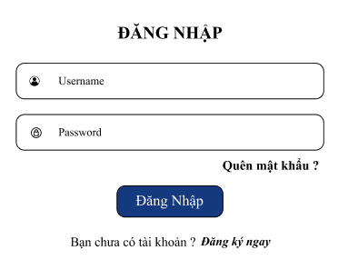

Hình 2.1. Giao diện trang đăng nhập

* + 1. **Đặc tả chi tiết**

|  |  |  |  |  |  |
| --- | --- | --- | --- | --- | --- |
| **Màn hình** | Đăng Nhập | | | | |
| **Mô tả** | Hệ thông cần cung cấp một trang đăng nhập cho người dùng (admin) tên đăng nhâp và mật khẩu. Hệ thống cần xác nhận người dùng đã đăng nhập thuộc nhóm nào và mở trang tương ứng với họ. | | | | |
| **Truy cập** | Người dùng bấm vào “Đăng nhập” | | | | |
| **Đối tượng** | Admin, Member | | | | |
| **Nội dung** | | | | | |
| **Mục** | **Kiểu** | **Dữ liệu** | | **Mô tả** | |
| 1 | Text box | Mặc định: rỗng  Yêu cầu: có | | Nơi nhập Username | |
| 2 | Text box | Mặc định: rỗng  Yêu cầu: có | | Nơi nhập Password | |
| 3 | Check Box |  | | Quên mật khẩu | |
| 4 | Link |  | | Bạn chưa có tài khoản | |
| 5 | Text |  | | Đăng kí ngay | |
| 6 | Button |  | | Nút Đăng Nhập | |
| **Hoạt động** | | | | | |
| **Tên** | **Mô tả** | | **Thành công** | | **Thất bại** |
| Không nhập username | 1.Không nhập username  2.Nhấn nút “Đăng nhập” | |  | | Thông báo: “Vui lòng nhập nhập đầy đủ thông tin” |
| Không nhập password | 1.Không nhập password  2.Nhấn nút “Đăng nhập” | |  | | Thông báo: “Vui lòng nhập nhập đầy đủ thông tin” |
| Quên mật khẩu | Nhấn “Quên mật khẩu” | | Chuyển đến trang " Quên mật khẩu " | |  |
| Đăng kí ngay | Nhấn “ Đăng kí ngay “ | | Chuyển đến trang " Đăng kí " | |  |
| Đăng nhập | 1.Nhập username/password hợp lệ  2.Nhấn “ Đăng nhập “ | | Chuyển đến trang và hiện thị đăng nhập thành công | |  |

* 1. **Giao diện Đăng kí**
     1. **Bảng mẫu**

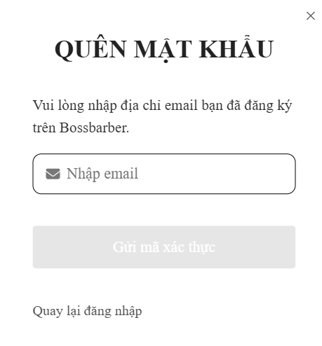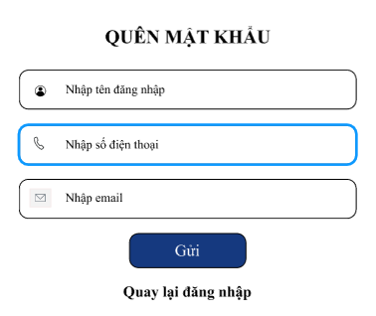

Hình 2.2. Giao diện quên mật khẩu

* + 1. **Đặc tả chi tiết**

|  |  |  |  |  |  |
| --- | --- | --- | --- | --- | --- |
| **Màn hình** | Quên mật khẩu | | | | |
| **Mô tả** | Hệ thống cho người dùng thay Quên mật khẩu bằng cách nhập các thông tin cần thiết. | | | | |
| **Truy cập** | Người dùng bấm vào “Quên mật khẩu” | | | | |
| **Đối tượng** | Admin, Member | | | | |
| **Nội dung** | | | | | |
| **Mục** | **Kiểu** | **Dữ liệu** | | **Mô tả** | |
| 1 | Text box | Mặc định: rỗng  Yêu cầu: có | | Nhập email | |
| 2 | Button |  | | Gửi mã xác thực và đên bược tiếp theo | |
| 3 | Text box | Mặc định: rỗng  Yêu cầu: có | | Nhập tên đăng nhập | |
| 4 | Text box | Mặc định: rỗng  Yêu cầu: có | | Nhập số điện thoại | |
| 5 | Text box | Mặc định: rỗng  Yêu cầu: có | | Nhập email | |
| 6 | Button |  | | Gửi | |
| 7 | Text box |  | | Quay lại trang đăng nhập | |
| **Hoạt động** | | | | | |
| **Tên** | **Mô tả** | | **Thành công** | | **Thất bại** |
| Đổi Mật Khẩu | Đổi Mật Khẩu mới khi nhấn nút "Đổi Mật Khẩu" | | Hiển thị thông báo "Đổi Mật Khẩu thành công" | | Hiển thị lỗi nếu thông tin không hợp lệ |
| Kiểm tra nhập lại | So sánh "Mật khẩu mới" và "Xác nhận mật khẩu" có khớp nhau hay không | | Thông báo "Mật khẩu khớp" | | Thông báo "Mật khẩu không khớp" |
| Kiểm tra thông tin | Kiểm tra "Username" và "Số điện thoại" có khớp với thông tin đăng ký hay không | | Thông báo "Thông tin hợp lệ" | | Thông báo "Thông tin không hợp lệ" |

* 1. **Giao diện đăng kí**
     1. **Bảng mẫu**

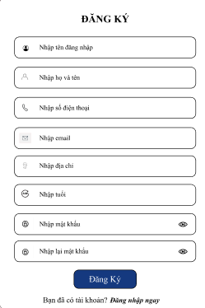

Hình 2.3. Giao diện trang đăng kí

* + 1. **Đặc tả chi tiết**

|  |  |  |  |  |  |  |
| --- | --- | --- | --- | --- | --- | --- |
| Màn hình | Đăng kí | | | | | |
| Mô tả | Hệ thống cho phép người dùng đăng kí bằng cách nhập các thông tin cần thiết | | | | | |
| Truy cập | Người dùng bấm vào mục "Đăng kí" | | | | | |
| Đối tượng | Admin, member | | | | | |
| **Nội dung** | | | | | | |
| **Mục** | **Kiểu** | **Dữ liệu** | | **Mô tả** | | |
| 1 | Textbox |  | | Nhập tên đăng nhập | | |
| 2 | Textbox |  | | Nhập họ và tên | | |
| 3 | Textbox |  | | Nhập số điện thoại | | |
| 4 | Text box |  | | Nhập email | | |
| 5 | Textbox |  | | Nhập địa chỉ | | |
| 6 | Textbox |  | | Nhập tuổi | | |
| 7 | Textbox |  | | Nhập mật khẩu | | |
| 8 | Textbox |  | | Nhập lại mật khẩu | | |
| 9 | Button |  | | Đăng kí | | |
| 10 | Link |  | | Bạn đã có tài khoản | | |
| 11 | Textbox |  | | Đăng nhập ngay | | |
| **Hoạt động** | | | | | | |
| **Tên** | **Mô tả** | | **Thành công** | | **Thất bại** | |
| Không nhập tên đăng nhập | Không nhập tên đăng nhập | |  | | | Hệ thống hiện thị lỗi : " Lỗi hệ thống  khi đăng kí " |
| Không nhập họ và tên | Không nhập họ và tên | |  | | Hệ thống hiện thị lỗi : " Lỗi hệ thống  khi đăng kí " | |
| Không nhập số điện thoại | Không nhập số điện thoại | |  | | Hệ thống hiện thị lỗi : "Số điện thoại không hợp lệ " | |
| Không nhập email | Không nhập email | |  | | Hệ thống hiện thị lỗi : " Email không hợp lệ " | |
| Không nhập đỉa chỉ | Không nhập đỉa chỉ | |  | | Hệ thông hiện thị lỗi : " Lỗi hệ thống  khi đăng kí " | |
| Không nhập tuổi | Không nhập tuổi | |  | | Hệ thông hiện thị lỗi : " Lỗi hệ thống  khi đăng kí " | |
| Không nhập mậu khẩu | Không nhập mậu khẩu | |  | | Hệ thông hiện thị lỗi : " Mật khẩu phải có ít nhất 6 kí tự " | |
| Không nhập lại mật khẩu | Không nhập lại mật khẩu | |  | | Hệ thống hiện thị lỗi : " Mật khẩu nhập lại  Không khớp " | |
| Đăng kí | Nhấn “ Đăng kí ‘ | | Hệ thống hiện thị : " Đăng kí thành công " | |  | |
| Đăng nhập ngay | Nhấn “ Đăng nhập ngay “ | | Chuyển về trang đăng nhập | |  | |

* 1. **Giao diện soạn Văn Bản Đi**
     1. **Bảng mẫu**

Hình 2.4. Giao diện trang soạn Văn Bản Đi

* + 1. **Đặc tả chi tiết**

|  |  |  |  |  |  |
| --- | --- | --- | --- | --- | --- |
| Màn hình | Soạn văn bản | | | | |
| Mô tả | Giao diện cho phép người dùng soạn thảo và gửi văn bản mới. | | | | |
| Truy cập | Người dùng bấm vào mục "Văn Bản ĐI" trong menu bên trái. | | | | |
| Đối tượng | Admin, member | | | | |
| **Nội dung** | | | | | |
| **Mục** | **Kiểu** | **Dữ liệu** | | **Mô tả** | |
| 1 | Dropdown |  | | Chọn Loại Văn Bản để soạn | |
| 2 | Dropdown |  | | Chọn Đơn Vị Ban hành văn bản | |
| 3 | Text Box |  | | Nhập số hiệu của văn bản | |
| 4 | Text Box |  | | Nhập tóm tắt nội dung văn bản | |
| 5 | Text Box |  | | Nhập ghi chú về văn bản | |
| 6 | Date Picker |  | | Chọn ngày Ban hành của văn bản | |
| 7 | Date Picker |  | | Chọn ngày gửi văn bản | |
| 8 | Text Box |  | | Nhập tên người gửi văn bản | |
| 9 | Radio Button |  | | Chọn tình trạng văn bản: Đã duyệt / Chưa duyệt | |
| 10 | File Upload |  | | Chọn tệp đính kèm văn bản | |
| 11 | Text Box |  | | Nhập Nơi Nhận văn bản | |
| 12 | Button |  | | Nhấn để gửi văn bản soạn thảo | |
| 13 | Button |  | | Nhấn để quay lại màn hình trước đó (hoặc không lưu các thay đổi) | |
| **Hoạt động** | | | | | |
| **Tên** | **Mô tả** | | **Thành công** | | **Thất bại** |
| Chọn Loại Văn Bản | Chọn Loại Văn Bản từ danh sách | | Hiển thị Loại Văn Bản đã chọn | | Không có lựa chọn nào trong danh sách |
| Chọn Đơn Vị Ban hành | Chọn Đơn Vị Ban hành văn bản | | Hiển thị Đơn Vị Ban hành đã chọn | | Không có lựa chọn nào trong danh sách |
| Nhập văn bản số | Nhập số hiệu văn bản | | Hiển thị số hiệu văn bản | | Không hợp lệ hoặc thiếu sót thông tin |
| Nhập nội dung trích yếu | Nhập nội dung chính của văn bản | | Nội dung trích yếu được nhập | | Nội dung để trống hoặc lỗi |
| Nhập ghi chú | Nhập ghi chú bổ sung | | Ghi chú được nhập | | Ghi chú để trống hoặc lỗi |
| Chọn ngày Ban hành | Chọn ngày Ban hành cho văn bản | | Hiển thị ngày Ban hành đã chọn | | Không hợp lệ hoặc ngày không tồn tại |
| Chọn ngày gửi | Chọn ngày gửi văn bản | | Hiển thị ngày gửi đã chọn | | Không hợp lệ hoặc ngày không tồn tại |
| Nhập tên người gửi | Nhập tên người gửi văn bản | | Tên người gửi được nhập | | Trường tên người gửi để trống |
| Chọn tình trạng văn bản | Chọn "Đã duyệt" hoặc "Chưa duyệt" | | Hiển thị tình trạng đã chọn | | Không chọn được tình trạng |
| Thêm tệp đính kèm | Tải lên tệp đính kèm cho văn bản | | Tệp được tải lên thành công | | Tệp không hợp lệ hoặc không tải lên được |
| Nhập Nơi Nhận | Nhập địa điểm hoặc người nhận văn bản | | Thông tin Nơi Nhận được lưu | | Trường Nơi Nhận để trống hoặc lỗi nhập |
| Nhấn nút "Gửi" | Gửi văn bản đã soạn | | Văn bản được gửi thành công và lưu lại | | Lỗi khi gửi, thiếu thông tin bắt buộc |
| Nhấn nút "Quay lại" | Quay về màn hình trước mà không lưu các thay đổi | | Trở về trang trước | | Không thực hiện được thao tác quay lại |

* 1. **Giao diện xem chi tiết văn bản**
     1. **Bảng mẫu**

Hình 2.5. Giao diện trang Chi tiết văn bản

* + 1. **Đặc tả chi tiết**

|  |  |  |  |  |  |
| --- | --- | --- | --- | --- | --- |
| **Màn hình** | Chi tiết văn bản | | | | |
| **Mô tả** | Hiển thị thông tin chi tiết của văn bản, bao gồm Loại Văn Bản, Đơn Vị Ban hành, số hiệu, trích yếu nội dung, ghi chú, ngày Ban hành, ngày gửi, trạng thái, file đính kèm và danh sách Đơn Vị gửi đến. | | | | |
| **Truy cập** | Người dùng chọn một văn bản trong danh sách và bấm vào để xem chi tiết. | | | | |
| **Đối tượng** | Admin, Member | | | | |
| **Nội dung** | | | | | |
| **Mục** | **Kiểu** | **Dữ liệu** | | **Mô tả** | |
| 1 | Label |  | | Hiển thị Loại Văn Bản | |
| 2 | Label |  | | Hiển thị Đơn Vị Ban hành | |
| 3 | Label |  | | Hiển thị số hiệu của văn bản | |
| 4 | Label |  | | Hiển thị nội dung trích yếu của văn bản | |
| 5 | Label |  | | Hiển thị ghi chú bổ sung của văn bản | |
| 6 | Label |  | | Hiển thị ngày Ban hành của văn bản | |
| 7 | Label |  | | Hiển thị ngày gửi văn bản | |
| 8 | Label |  | | Hiển thị trạng thái duyệt của văn bản | |
| 9 | Label |  | | Hiển thị tên file đính kèm (nếu có) | |
| 10 | Label |  | | Hiển thị danh sách các Đơn Vị nhận văn bản | |
| 11 | Button |  | | Nút để chuyển sang chế độ chỉnh sửa văn bản | |
| 12 | Button |  | | Nút để quay lại trang trước | |
| **Hoạt động** | | | | | |
| **Tên** | **Mô tả** | | **Thành công** | | **Thất bại** |
| Hiển thị Loại Văn Bản | Hiển thị Loại Văn Bản đã chọn | | Loại Văn Bản được hiển thị | | Không hiển thị được Loại Văn Bản |
| Hiển thị Đơn Vị Ban hành | Hiển thị Đơn Vị Ban hành đã chọn | | Đơn Vị Ban hành được hiển thị | | Không hiển thị được Đơn Vị Ban hành |
| Hiển thị số hiệu | Hiển thị số hiệu của văn bản | | Số hiệu được hiển thị | | Số hiệu không được hiển thị |
| Hiển thị nội dung trích yếu | Hiển thị nội dung trích yếu của văn bản | | Nội dung trích yếu được hiển thị | | Nội dung trích yếu không hiển thị |
| Hiển thị ghi chú | Hiển thị ghi chú của văn bản | | Ghi chú được hiển thị | | Ghi chú không được hiển thị |
| Hiển thị ngày Ban hành | Hiển thị ngày Ban hành của văn bản | | Ngày Ban hành được hiển thị | | Ngày Ban hành không được hiển thị |
| Hiển thị ngày gửi | Hiển thị ngày gửi của văn bản | | Ngày gửi được hiển thị | | Ngày gửi không được hiển thị |
| Hiển thị trạng thái | Hiển thị trạng thái duyệt của văn bản | | Trạng thái duyệt được hiển thị | | Trạng thái duyệt không được hiển thị |
| Hiển thị file đính kèm | Hiển thị tên file đính kèm (nếu có) | | Tên file đính kèm được hiển thị | | File đính kèm không được hiển thị |
| Hiển thị danh sách gửi đến | Hiển thị danh sách các Đơn Vị nhận văn bản | | Danh sách gửi đến được hiển thị | | Danh sách gửi đến không được hiển thị |
| Nhấn nút "Sửa" | Chuyển sang chế độ chỉnh sửa văn bản | | Chuyển sang trang chỉnh sửa | | Không thể chuyển sang trang chỉnh sửa |
| Nhấn nút "Quay lại" | Quay về màn hình trước | | Trở về trang trước | | Không thực hiện được thao tác quay lại |

* 1. **Giao diện danh sách Loại Văn Bản**
     1. **Bảng mẫu**

Hình 2.6. Giao diện danh sách loại văn bản

* + 1. **Đặc tả chi tiết**

|  |  |  |  |  |
| --- | --- | --- | --- | --- |
| **Màn hình** | Danh sách Loại Văn Bản | | | |
| **Mô tả** | Hiển thị danh sách các Loại Văn Bản với các thông tin như tên Loại Văn Bản, mô tả, trạng thái hiển thị và các tùy chọn quản lý (sửa, xóa). Cho phép người dùng thêm, chỉnh sửa hoặc xóa Loại Văn Bản, cũng như tìm kiếm nhanh Loại Văn Bản theo tên. | | | |
| **Truy cập** | Người dùng chọn "Quản lý" > "Loại Văn Bản" trong menu bên trái để mở giao diện này. | | | |
| **Đối tượng** | member, admin | | | |
| **Nội dung** | | | | |
| **Mục** | **Kiểu** | **Dữ liệu** | **Mô tả** | |
| 1 | Button |  | Mở giao diện thêm Loại Văn Bản mới | |
| 2 | Table |  | Hiển thị tên, mô tả, trạng thái hiện tại của Loại Văn Bản | |
| 3 | Button |  | Mở giao diện chỉnh sửa thông tin Loại Văn Bản | |
| 4 | Button |  | Xóa Loại Văn Bản đã chọn | |
| 5 | Text box |  | Nhập từ khóa để tìm kiếm Loại Văn Bản | |
| **Hoạt động** | | | | |
| **Tên** | **Mô tả** | | **Thành công** | **Thất bại** | |
| Hiển thị danh sách Loại Văn Bản | Hiển thị danh sách các Loại Văn Bản | | Danh sách Loại Văn Bản được hiển thị | Không hiển thị được danh sách | |
| Nhập từ khóa tìm kiếm | Nhập từ khóa vào ô tìm kiếm để tìm Loại Văn Bản | | Hiển thị kết quả tìm kiếm | Không hiển thị kết quả hoặc lỗi tìm kiếm | |
| Thêm Loại Văn Bản mới | Nhấn nút "Thêm" để mở giao diện thêm mới | | Chuyển sang giao diện thêm mới | Không thể chuyển giao diện | |
| Chỉnh sửa Loại Văn Bản | Nhấn nút "Sửa" để mở giao diện chỉnh sửa Loại Văn Bản | | Chuyển sang giao diện chỉnh sửa | Không thể chuyển giao diện | |
| Xóa Loại Văn Bản | Nhấn nút "Xóa" để xóa Loại Văn Bản đã chọn | | Loại Văn Bản bị xóa khỏi danh sách | Loại Văn Bản không được xóa, hiển thị thông báo lỗi | |

* 1. **Giao diện thêm Loại Văn Bản**
     1. **Bảng mẫu**

Hình 2.7. Giao diện trang thêm loại văn bản

* + 1. **Đặc tả chi tiết**

|  |  |  |  |  |  |
| --- | --- | --- | --- | --- | --- |
| **Màn hình** | Thêm Loại Văn Bản | | | | |
| **Mô tả** | Giao diện cho phép người dùng nhập thông tin để thêm một Loại Văn Bản mới vào hệ thống, bao gồm tên Loại Văn Bản và mô tả chi tiết. | | | | |
| **Truy cập** | Người dùng chọn "Quản lý" > "Loại Văn Bản" > "Thêm" để mở giao diện này. | | | | |
| **Đối tượng** | Member, admin | | | | |
| **Nội dung** | | | | | |
| **Mục** | **Kiểu** | **Dữ liệu** | | **Mô tả** | |
| 1 | Textbox |  | | Nhập tên Loại Văn Bản | |
| 2 | Textbox |  | | Nhập mô tả chi tiết về Loại Văn Bản | |
| 3 | Button |  | | Lưu thông tin Loại Văn Bản mới vào hệ thống | |
| 4 | Button |  | | Quay lại giao diện "Danh Sách Loại Văn Bản" | |
| **Hoạt động** | | | | | |
| **Tên** | **Mô tả** | | **Thành công** | | **Thất bại** |
| Nhập tên Loại Văn Bản | Nhập tên vào ô "Tên Loại Văn Bản" | | Tên Loại Văn Bản được nhập | | Trống hoặc không hợp lệ |
| Nhập mô tả | Nhập mô tả vào ô "Mô tả" | | Mô tả được nhập đầy đủ | | Trống hoặc không hợp lệ |
| Lưu Loại Văn Bản mới | Nhấn nút "Thêm" để lưu Loại Văn Bản | | Loại Văn Bản được lưu và hiển thị trong danh sách | | Không lưu được hoặc hiển thị lỗi |
| Quay lại danh sách | Nhấn nút "Quay lại" để trở về giao diện trước đó | | Quay lại danh sách Loại Văn Bản | | Không thể quay lại |

* 1. **Giao diện Cập nhật Loại Văn Bản**
     1. **Bảng mẫu**

Hình 2.8. Giao diện trang cập nhật loại văn bản

* + 1. **Đặc tả chi tiết**

|  |  |  |  |  |  |
| --- | --- | --- | --- | --- | --- |
| **Màn hình** | Cập nhật Loại Văn Bản | | | | |
| **Mô tả** | Giao diện cho phép người dùng sửa thông tin Loại Văn Bản trong hệ thống, bao gồm tên, mô tả chi tiết và trạng thái của Loại Văn Bản. | | | | |
| **Truy cập** | Người dùng chọn "Quản lý" > "Loại Văn Bản" > "Sửa" để mở giao diện này. | | | | |
| **Đối tượng** | Admin, member | | | | |
| **Nội dung** | | | | | |
| **Mục** | **Kiểu** | **Dữ liệu** | | **Mô tả** | |
| 1 | Textbox |  | | Nhập tên Loại Văn Bản | |
| 2 | Textbox |  | | Nhập mô tả chi tiết về Loại Văn Bản | |
| 3 | Radio button |  | | Hiển thị hoặc ẩn Loại Văn Bản | |
| 4 | Button |  | | Lưu thông tin Loại Văn Bản vào hệ thống | |
| 5 | Button |  | | Quay lại giao diện “Danh Sách Loại Văn Bản” | |
| **Hoạt động** | | | | | |
| **Tên** | **Mô tả** | | **Thành công** | | **Thất bại** |
| Nhập tên Loại Văn Bản | Nhập tên vào ô "Tên Loại Văn Bản" | | Tên Loại Văn Bản được nhập | | Trống hoặc không hợp lệ |
| Nhập mô tả | Nhập mô tả vào ô "Mô tả" | | Mô tả được nhập đầy đủ | | Trống hoặc không hợp lệ |
| Lưu Loại Văn Bản mới | Nhấn nút "Thêm" để lưu Loại Văn Bản | | Loại Văn Bản được lưu và hiển thị trong danh sách | | Không lưu được hoặc hiển thị lỗi |
| Quay lại danh sách | Nhấn nút "Quay lại" để trở về giao diện trước đó | | Quay lại danh sách Loại Văn Bản | | Không thể quay lại |
| Hiển thị hoặc ẩn Loại Văn Bản | Chọn hiển thị hoặc ẩn Loại Văn Bản | |  | |  |

* 1. **Giao diện xem lịch hẹn cả khách hàng**
     1. **Bảng mẫu**

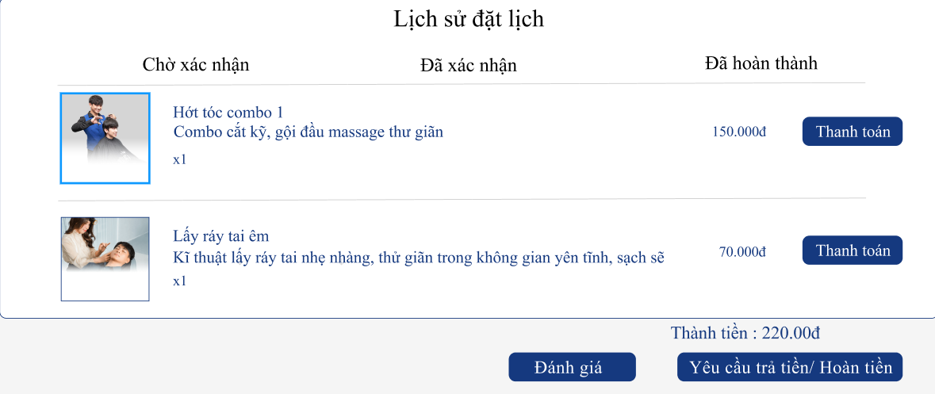

Hình 2.9. Giao diện trang danh sách nơi nhận

* + 1. **Đặc tả chi tiết**

|  |  |  |  |  |  |
| --- | --- | --- | --- | --- | --- |
| **Màn hình** | Danh sách Nơi Nhận | | | | |
| **Mô tả** | Giao diện hiển thị danh sách các Nơi Nhận văn bản, bao gồm Loại Văn Bản, Đơn Vị Ban hành, Nơi Nhận cụ thể và các tùy chọn quản lý (sửa, xóa). | | | | |
| **Truy cập** | Người dùng chọn "Quản lý" > "Nhận theo Loại Văn Bản" để mở giao diện này. | | | | |
| **Đối tượng** | Admin, member | | | | |
| **Nội dung** | | | | | |
| **Mục** | **Kiểu** | **Dữ liệu** | | **Mô tả** | |
| 1 | Button |  | | Nhấn nút “Thêm” để thêm Nơi Nhận mới | |
| 2 | Text box |  | | Nhập từ khóa để tìm kiếm | |
| 3 | Table |  | | Hiển thị danh sách Nơi Nhận | |
| 4 | Button |  | | Nhấn nút “Sửa” để sửa thông tin Nơi Nhận | |
| 5 | Button |  | | Nhấn nút “Xóa” để xóa Nơi Nhận | |
| **Hoạt động** | | | | | |
| **Tên** | **Mô tả** | | **Thành công** | | **Thất bại** |
| Hiển thị danh sách Nơi Nhận | Hiển thị danh sách các Nơi Nhận cho mỗi Loại Văn Bản | | Danh sách được hiển thị đầy đủ | | Không hiển thị hoặc thiếu dữ liệu |
| Tìm kiếm Nơi Nhận | Người dùng nhập từ khóa tìm kiếm vào ô "Tìm Kiếm" | | Danh sách lọc theo từ khóa được hiển thị | | Không tìm thấy kết quả phù hợp |
| Sửa Nơi Nhận | Nhấn nút "Sửa" để chỉnh sửa thông tin Nơi Nhận | | Giao diện sửa hiện ra với thông tin chi tiết | | Không thể truy cập giao diện sửa |
| Xóa Nơi Nhận | Nhấn nút "Xóa" để xóa Nơi Nhận | | Nơi Nhận được xóa khỏi danh sách | | Không thể xóa hoặc xuất hiện thông báo lỗi |
| Thêm Nơi Nhận mới | Nhấn nút "Thêm" để thêm mới Nơi Nhận | | Giao diện thêm Nơi Nhận hiện ra | | Không thể mở giao diện thêm mới |

* 1. **Giao diện chờ xác nhận lịch hẹn của khách hàng**
     1. **Bảng mẫu**

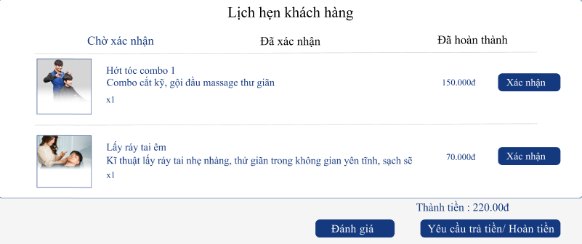

Hình 2.10. Giao diện chờ xác nhận lịch hẹn của khách hàng

* + 1. **Đặc tả chi tiết**

|  |  |  |  |  |  |
| --- | --- | --- | --- | --- | --- |
| **Màn hình** | Chờ xác nhận lịch hẹn của khách hàng | | | | |
| **Mô tả** | Giao diện | | | | |
| **Truy cập** |  | | | | |
| **Đối tượng** | Admin, member | | | | |
| **Nội dung** | | | | | |
| **Mục** | **Kiểu** | **Dữ liệu** | | **Mô tả** | |
| 1 | Dropdown |  | | Chọn Loại Văn Bản muốn thêm Nơi Nhận. | |
| 2 | Dropdown |  | | Chọn nơi Ban hành của văn bản | |
| 3 | Tag input |  | | Nhập thông về Nơi Nhận cho Loại Văn Bản đã chọn | |
| 4 | Button |  | | Nhấn nút “Lưu” để lưu thông tin Nơi Nhận vào hệ thống | |
| 5 | Button |  | | Quay lại màn hình trước | |
| **Hoạt động** | | | | | |
| **Tên** | **Mô tả** | | **Thành công** | | **Thất bại** |
| Chọn Loại Văn Bản | Chọn Loại Văn Bản cần thêm Nơi Nhận từ dropdown. | | Hiển thị các Loại Văn Bản trong danh sách | | Danh sách trống |
| Chọn Nơi Ban Hành | Chọn nơi Ban hành văn bản từ dropdown. | | Hiển thị các Đơn Vị Ban hành trong danh sách | | Danh sách trống |
| Nhập Nơi Nhận | Nhập thông tin Nơi Nhận theo Loại Văn Bản. | | Cho phép nhập liệu và lưu thông tin | | Không cho phép nhập liệu |
| Lưu Nơi Nhận | Nhấn "Thêm" để lưu thông tin Nơi Nhận mới. | | Lưu thành công và hiển thị trong danh sách Nơi Nhận | | Thông báo lỗi hoặc không lưu được |
| Quay lại | Nhấn "Quay lại" để trở về màn hình trước. | | Trở về màn hình trước mà không lưu thay đổi | | Không thể quay lại hoặc xuất hiện lỗi |

* 1. **Giao diện đã xác nhận lịch hẹn của khách hàng**
     1. **Bảng mẫu**

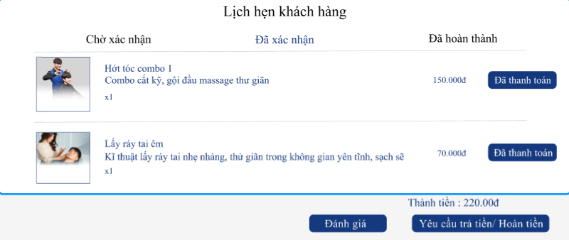

Hình 2.11. Giao diện đã xác nhận lịch hẹn của khách hàng

* + 1. **Đặc tả chi tiết**

|  |  |  |  |  |  |
| --- | --- | --- | --- | --- | --- |
| **Màn hình** | Đã xác nhận lịch hẹn của khách hàng | | | | |
| **Mô tả** | Giao diện cho phép người dùng cập nhật thông tin Nơi Nhận của văn bản, bao gồm Loại Văn Bản, nơi Ban hành, danh sách Nơi Nhận, và trạng thái hiển thị. | | | | |
| **Truy cập** | Người dùng chọn "Quản lý" > "Nhận theo Loại Văn Bản" và nhấn nút "Sửa" trên một bản ghi để mở giao diện này. | | | | |
| **Đối tượng** | Admin, member | | | | |
| **Nội dung** | | | | | |
| **Mục** | **Kiểu** | **Dữ liệu** | | **Mô tả** | |
| 1 | Dropdown |  | | Chọn Loại Văn Bản muốn cập nhật. | |
| 2 | Dropdown |  | | Chọn nơi Ban hành của văn bản. | |
| 3 | Tag Input |  | | Hiển thị danh sách các Nơi Nhận đã chọn, cho phép chỉnh sửa. | |
| 4 | Radio Button |  | | Chọn trạng thái hiển thị của Nơi Nhận văn bản (Hiển thị/Ẩn). | |
| 5 | Button |  | | Lưu thay đổi thông tin Nơi Nhận vào hệ thống. | |
| 6 | Button |  | | Quay lại màn hình trước | |
| **Hoạt động** | | | | | |
| **Tên** | **Mô tả** | | **Thành công** | | **Thất bại** |
| Chọn Loại Văn Bản | Chọn Loại Văn Bản muốn cập nhật từ dropdown. | | Hiển thị các Loại Văn Bản trong danh sách | | Danh sách trống |
| Chọn Nơi Ban Hành | Chọn nơi Ban hành văn bản từ dropdown. | | Hiển thị các Đơn Vị Ban hành trong danh sách | | Danh sách trống |
| Chỉnh sửa Nơi Nhận | Thêm/xóa các Nơi Nhận từ danh sách Nơi Nhận đã chọn. | | Cho phép thay đổi và cập nhật Nơi Nhận | | Không thể thêm/xóa Nơi Nhận |
| Cập nhật Trạng Thái | Chọn hiển thị hoặc ẩn thông tin Nơi Nhận văn bản. | | Cập nhật trạng thái hiển thị thành công | | Không thể cập nhật trạng thái |
| Lưu Thông Tin | Nhấn "Lưu" để lưu các thay đổi. | | Lưu thành công và hiển thị thông báo xác nhận | | Thông báo lỗi hoặc không lưu được |
| Quay lại | Nhấn "Quay lại" để trở về màn hình trước mà không lưu thay đổi | | Trở về màn hình trước mà không lưu thay đổi | | Không thể quay lại hoặc xuất hiện lỗi |

* 1. **Giao diện đã hoàn thành lịch hẹn của khách hàng**
     1. **Bảng mẫu**

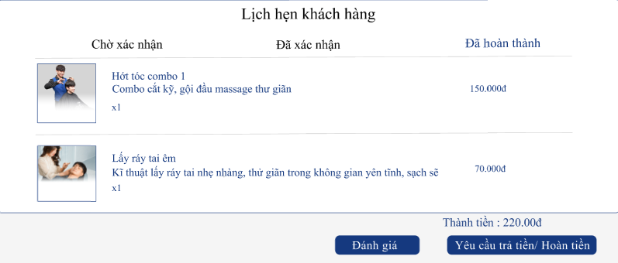

Hình 2.12. Giao diện đã hoàn thành lịch hẹn của khách hàng

* + 1. **Đặc tả chi tiết**

|  |  |  |  |  |  |
| --- | --- | --- | --- | --- | --- |
| **Màn hình** | Đã hoàn thành lịch hẹn của khách hàng | | | | |
| **Mô tả** | Giao diện hiển thị danh sách các Chức Vụ hiện có trong hệ thống, cho phép người dùng thêm, sửa, hoặc xóa Chức Vụ. | | | | |
| **Truy cập** | Người dùng chọn "Quản lý" > "Chức Vụ" để mở giao diện này. | | | | |
| **Đối tượng** | Admin, member | | | | |
| **Nội dung** | | | | | |
| **Mục** | **Kiểu** | **Dữ liệu** | | **Mô tả** | |
| 1 | Button |  | | Nhấm nút “Thêm” để Chức Vụ mới | |
| 2 | Text box |  | | Nơi nhập từ khóa để tìm kiếm | |
| 3 | Table |  | | Hiển thị danh sách Chức Vụ | |
| 4 | Button |  | | Nhấn nút “Sửa” để sửa thông tin Chức Vụ | |
| 5 | Button |  | | Nhấn nút “Xóa” để xóa Chức Vụ | |
| **Hoạt động** | | | | | |
| **Tên** | **Mô tả** | | **Thành công** | | **Thất bại** |
| Thêm Chức Vụ | Nhấn nút "Thêm" để mở giao diện thêm Chức Vụ mới. | | Chuyển đến giao diện thêm Chức Vụ | | Không thể chuyển đến giao diện mới |
| Sửa Chức Vụ | Nhấn nút "Sửa" để chỉnh sửa Chức Vụ đã chọn. | | Chuyển đến giao diện sửa Chức Vụ | | Không thể chuyển đến giao diện mới |
| Xóa Chức Vụ | Nhấn nút "Xóa" để xóa Chức Vụ đã chọn, yêu cầu xác nhận. | | Xóa thành công và cập nhật danh sách | | Thông báo lỗi hoặc không xóa được |
| Tìm Kiếm | Nhập từ khóa và tìm Chức Vụ theo tên hoặc mô tả. | | Hiển thị các kết quả phù hợp | | Không tìm thấy kết quả |

* 1. **Giao diện** 
     1. **Bảng mẫu**

Hình 2.13. Giao diện trang thêm chức vụ

* + 1. **Đặc tả chi tiết**

|  |  |  |  |  |  |
| --- | --- | --- | --- | --- | --- |
| **Màn hình** | Thêm Chức Vụ | | | | |
| **Mô tả** | Giao diện cho phép người dùng thêm một Chức Vụ mới vào hệ thống. | | | | |
| **Truy cập** | Người dùng chọn "Quản lý" > "Chức Vụ" > "Thêm" để mở giao diện này. | | | | |
| **Đối tượng** | Admin, member | | | | |
| **Nội dung** | | | | | |
| **Mục** | **Kiểu** | **Dữ liệu** | | **Mô tả** | |
| 1 | Text box |  | | Tên của Chức Vụ mới | |
| 2 | Text box |  | | Mô tả chi tiết về Chức Vụ | |
| 3 | Button |  | | Nhấn nút “Thêm” để thêm Chức Vụ mới | |
| 4 | Button |  | | Nhấn để quay lại trang trước | |
| **Hoạt động** | | | | | |
| **Tên** | **Mô tả** | | **Thành công** | | **Thất bại** |
| Thêm Chức Vụ | Nhập thông tin và nhấn nút "Thêm" để thêm Chức Vụ mới. | | Chuyển về giao diện "Liệt Kê Chức Vụ" và hiển thị Chức Vụ mới | | Thông báo lỗi hoặc không thêm được Chức Vụ |
| Quay Lại | Nhấn nút "Quay lại" để hủy thêm và quay về giao diện trước đó. | | Chuyển về giao diện "Liệt Kê Chức Vụ" | | - |

* 1. **Giao diện Cập nhật Chức Vụ**
     1. **Bảng mẫu**

Hình 2.14. Giao diện trang cập nhật chức vụ

* + 1. **Đặc tả chi tiết**

|  |  |  |  |  |  |
| --- | --- | --- | --- | --- | --- |
| **Màn hình** | Cập nhật Chức Vụ | | | | |
| **Mô tả** | Giao diện cho phép người dùng cập nhật thông tin của một Chức Vụ đã có trong hệ thống. | | | | |
| **Truy cập** | Người dùng chọn "Quản lý" > "Chức Vụ" > "Sửa" để mở giao diện này. | | | | |
| **Đối tượng** | Admin, member | | | | |
| **Nội dung** | | | | | |
| **Mục** | **Kiểu** | **Dữ liệu** | | **Mô tả** | |
| 1 | Text box |  | | Nhập tên Chức Vụ | |
| 2 | Text box |  | | Mô tả chi tiết về Chức Vụ | |
| 3 | Radio Button |  | | Hai lựa chọn: "Hiển thị" hoặc "Ẩn" để kiểm soát trạng thái hiển thị của Chức Vụ. | |
| 4 | Button |  | | Nhấn nút “Lưu” để lưu thông tin Chức Vụ | |
| 5 | Button |  | | Quay lại trang trước | |
| **Hoạt động** | | | | | |
| **Tên** | **Mô tả** | | **Thành công** | | **Thất bại** |
| Kiểm Tra Tên Chức Vụ | Nhập tên Chức Vụ mới và kiểm tra xem đã tồn tại trong hệ thống chưa. | | Hiển thị thông báo "Tên Chức Vụ khả dụng" hoặc không có lỗi trùng lặp | | Thông báo lỗi nếu tên Chức Vụ đã tồn tại |
| Nhập Mô Tả Chức Vụ | Nhập mô tả chi tiết cho Chức Vụ (không bắt buộc). | | Cho phép lưu lại mô tả mới hoặc không thay đổi trạng thái hệ thống | | - |
| Chọn Trạng Thái | Chọn trạng thái hiển thị của Chức Vụ (Hiển thị hoặc Ẩn). | | Trạng thái Chức Vụ được cập nhật và hiển thị chính xác trên danh sách | | - |
| Xác Nhận Lưu | Hiển thị thông báo xác nhận trước khi lưu các thay đổi. | | Người dùng xác nhận và lưu thông tin thành công | | Người dùng hủy, quay lại chỉnh sửa |

* 1. **Giao diện chọn dịch vụ**
     1. **Bảng mẫu**

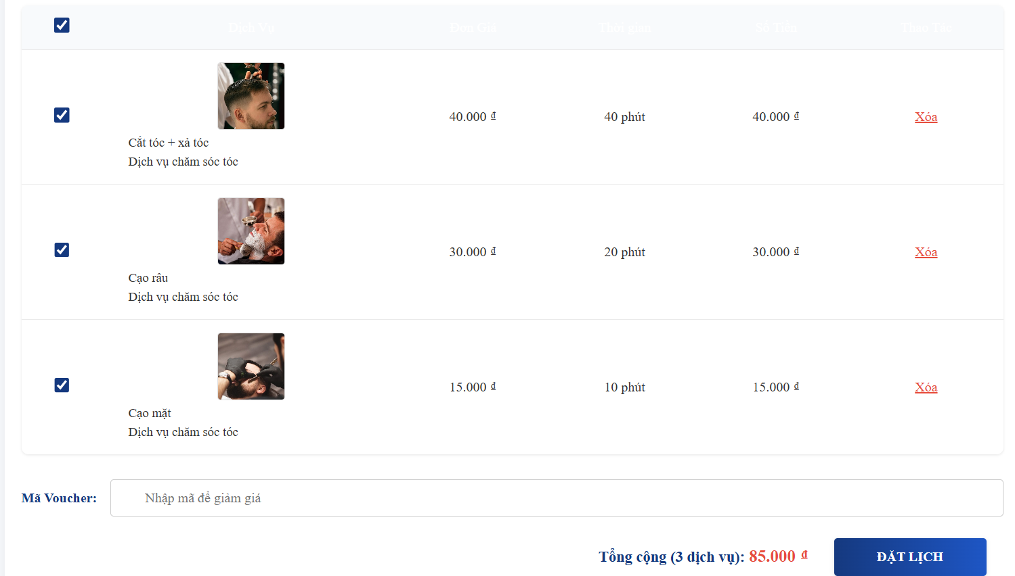

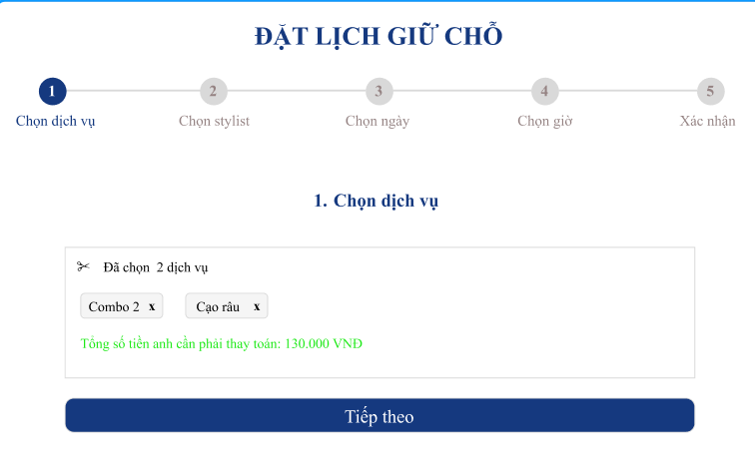

Hình 2.15. Giao diện trang danh sách khối

* + 1. **Đặc tả chi tiết**

|  |  |  |  |  |  |
| --- | --- | --- | --- | --- | --- |
| **Màn hình** | Danh sách Khối | | | | |
| **Mô tả** | Giao diện hiển thị danh sách các Khối hiện có trong hệ thống, cho phép người dùng thêm, sửa, hoặc xóa Khối. | | | | |
| **Truy cập** | Người dùng chọn "Quản lý" > "Khối" để mở giao diện này. | | | | |
| **Đối tượng** | Admin, member | | | | |
| **Nội dung** | | | | | |
| **Mục** | **Kiểu** | **Dữ liệu** | | **Mô tả** | |
| 1 | Button |  | | Nhấn nút “Thêm” để thêm Khối mới | |
| 2 | Text box |  | | Nhập từ khóa để tìm kiếm | |
| 3 | Talbe |  | | Hiển thị danh sách các Khối | |
| 4 | Button |  | | Nhấn nút “Sửa” để sửa thông tin Khối | |
| 5 | Button |  | | Nhấn nút “Xóa” để xóa Khối | |
| **Hoạt động** | | | | | |
| **Tên** | **Mô tả** | | **Thành công** | | **Thất bại** |
| Tìm kiếm | Tìm kiếm các Khối dựa trên từ khóa nhập vào | | Trả về danh sách các Khối phù hợp | | Không tìm thấy kết quả phù hợp |
| Thêm mới | Thêm một Khối mới vào danh sách | | Khối được thêm thành công, hiển thị trong danh sách | | Thêm thất bại do thiếu thông tin bắt buộc hoặc lỗi hệ thống |
| Sửa | Cập nhật thông tin của một Khối | | Thông tin Khối được cập nhật thành công | | Cập nhật thất bại do lỗi hệ thống hoặc dữ liệu không hợp lệ |
| Xóa | Xóa một Khối khỏi danh sách | | Khối được xóa thành công | | Xóa thất bại do Khối đang được sử dụng hoặc lỗi hệ thống |

* 1. **Giao diện chọn Stylist**
     1. **Bảng mẫu**

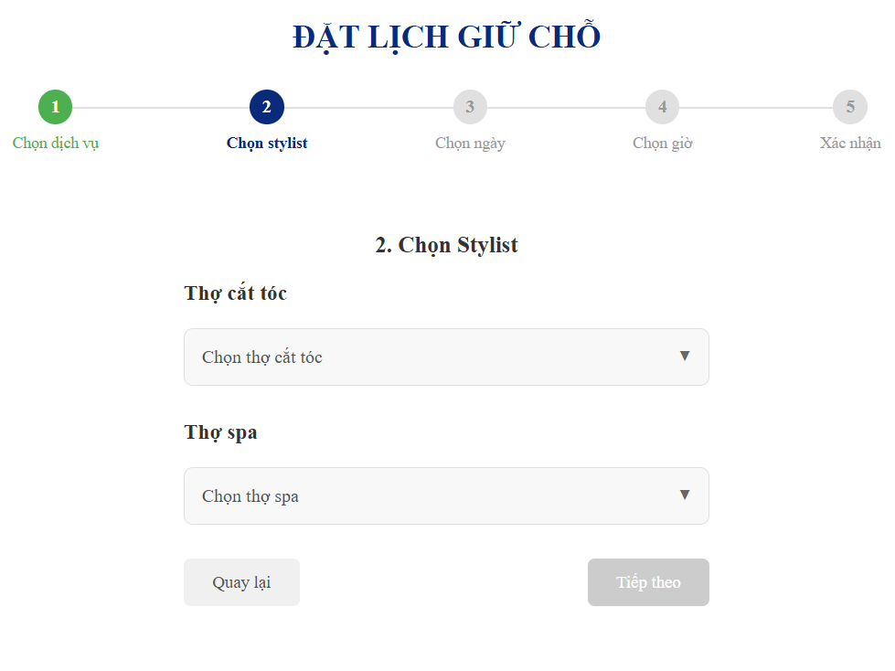

Hình 2.16. Giao diện trang thêm khối

* + 1. **Đặc tả chi tiết**

|  |  |  |  |  |  |
| --- | --- | --- | --- | --- | --- |
| **Màn hình** | Thêm Khối | | | | |
| **Mô tả** | Giao diện cho phép người dùng nhập thông tin để thêm một Loại Văn Bản mới vào hệ thống, bao gồm tên Loại Văn Bản và mô tả chi tiết. | | | | |
| **Truy cập** | Người dùng chọn "Quản lý" > "Liệt kê Khối" > "Thêm" để mở giao diện này. | | | | |
| **Đối tượng** | Member, admin | | | | |
| **Nội dung** | | | | | |
| **Mục** | **Kiểu** | **Dữ liệu** | | **Mô tả** | |
| 1 | Textbox |  | | Nhập tên Khối | |
| 2 | Textbox |  | | Nhập mô tả chi tiết về Khối | |
| 3 | Button |  | | Lưu thông tin Khối mới vào hệ thống | |
| 4 | Button |  | | Quay lại giao diện "Danh Sách Khối" | |
| **Hoạt động** | | | | | |
| **Tên** | **Mô tả** | | **Thành công** | | **Thất bại** |
| Nhập tên Khối | Nhập tên vào ô "Tên Khối" | | Tên Khối được nhập | | Trống hoặc không hợp lệ |
| Nhập mô tả | Nhập mô tả vào ô "Mô tả" | | Mô tả được nhập đầy đủ | | Trống hoặc không hợp lệ |
| Lưu Khối mới | Nhấn nút "Thêm" để lưu Khối | | Khối được lưu và hiển thị trong danh sách | | Không lưu được hoặc hiển thị lỗi |
| Quay lại danh sách | Nhấn nút "Quay lại" để trở về giao diện trước đó | | Quay lại danh sách Khối | | Không thể quay lại |

* 1. **. Giao diện chọn ngày**
     1. **Bảng mẫu**

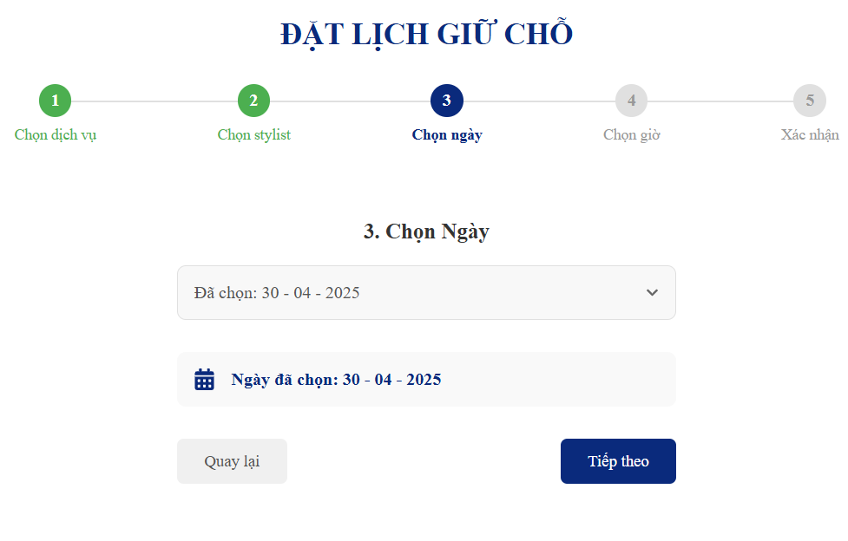

Hình 2.17. Giao diện trang cập nhật khối

* + 1. **Đặc tả chi tiết**

|  |  |  |  |  |  |
| --- | --- | --- | --- | --- | --- |
| **Màn hình** | Cập nhật Khối | | | | |
| **Mô tả** | Giao diện cho phép người dùng sửa thông tin Khối trong hệ thống, bao gồm tên, mô tả chi tiết và trạng thái của Khối. | | | | |
| **Truy cập** | Người dùng chọn "Quản lý" > "Khối" > "Sửa" để mở giao diện này. | | | | |
| **Đối tượng** | Admin, member | | | | |
| **Nội dung** | | | | | |
| **Mục** | **Kiểu** | **Dữ liệu** | | **Mô tả** | |
| 1 | Textbox |  | | Nhập tên Khối | |
| 2 | Textbox |  | | Nhập mô tả chi tiết về Khối | |
| 3 | Radio button |  | | Hiển thị hoặc ẩn Khối | |
| 4 | Button |  | | Lưu thông tin Khối vào hệ thống | |
| 5 | Button |  | | Quay lại giao diện “Danh Sách Khối” | |
| **Hoạt động** | | | | | |
| **Tên** | **Mô tả** | | **Thành công** | | **Thất bại** |
| Nhập tên Khối | Nhập tên vào ô "Tên Khối " | | Tên Khối được nhập | | Trống hoặc không hợp lệ |
| Nhập mô tả | Nhập mô tả vào ô "Mô tả" | | Mô tả được nhập đầy đủ | | Trống hoặc không hợp lệ |
| Khối mới | Nhấn nút "Thêm" để lưu Khối | | Khối được lưu và hiển thị trong danh sách | | Không lưu được hoặc hiển thị lỗi |
| Quay lại danh sách | Nhấn nút "Quay lại" để trở về giao diện trước đó | | Quay lại danh sách Khối | | Không thể quay lại |
| Hiển thị hoặc ẩn Khối | Chọn hiển thị hoặc ẩn Khối | |  | |  |

**2.18. Giao diện chọn giờ**

* + 1. **Bảng mẫu**

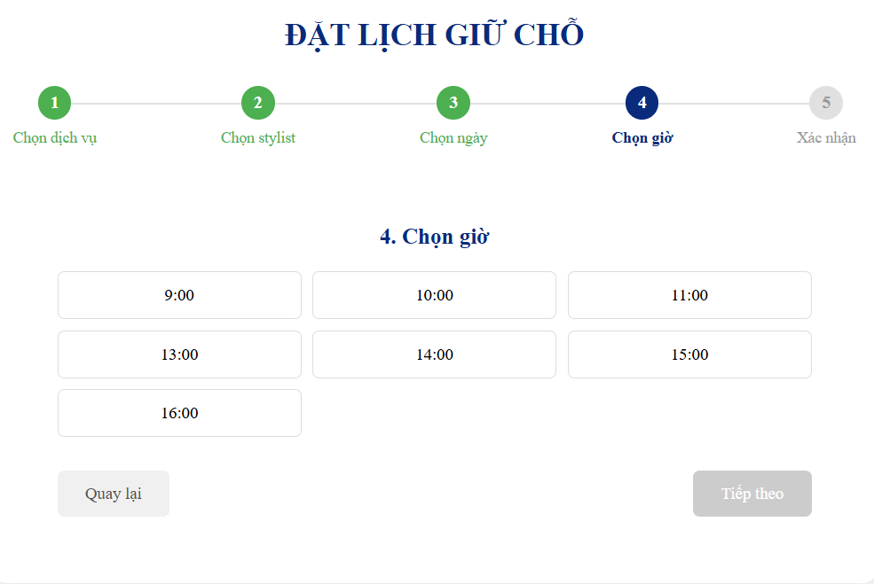

Hình 2.18. Giao diện trang danh sách phòng ban

* + 1. **Đặc tả chi tiết**

|  |  |  |  |  |
| --- | --- | --- | --- | --- |
| **Màn hình** | Danh sách Phòng Ban | | | |
| **Mô tả** | Hiển thị danh sách Phòng Ban với các thông tin như tên Phòng Ban, mô tả, trạng thái hiển thị và các tùy chọn quản lý (sửa, xóa). Cho phép người dùng thêm, chỉnh sửa hoặc xóa Phòng Ban, cũng như tìm kiếm nhanh Phòng Ban theo tên. | | | |
| **Truy cập** | Người dùng chọn "Quản lý" > "Phòng Ban" trong menu bên trái để mở giao diện này. | | | |
| **Đối tượng** | member, admin | | | |
| **Nội dung** | | | | |
| **Mục** | **Kiểu** | **Dữ liệu** | **Mô tả** | |
| 1 | Button |  | Mở giao diện thêm Phòng Ban mới | |
| 2 | Table |  | Hiển thị tên, mô tả, trạng thái hiện tại của Phòng Ban | |
| 3 | Button |  | Mở giao diện chỉnh sửa thông tin Phòng Ban | |
| 4 | Button |  | Xóa Phòng Ban đã chọn | |
| 5 | Text box |  | Nhập từ khóa để tìm kiếm Phòng Ban | |
| **Hoạt động** | | | | |
| **Tên** | **Mô tả** | | **Thành công** | **Thất bại** | |
| Hiển thị danh sách Phòng Ban | Hiển thị danh sách Phòng Ban | | Danh sách Phòng Ban được hiển thị | Không hiển thị được danh sách | |
| Nhập từ khóa tìm kiếm | Nhập từ khóa vào ô tìm kiếm để tìm Phòng Ban | | Hiển thị kết quả tìm kiếm | Không hiển thị kết quả hoặc lỗi tìm kiếm | |
| Thêm Phòng Ban | Nhấn nút "Thêm" để mở giao diện thêm mới | | Chuyển sang giao diện thêm mới | Không thể chuyển giao diện | |
| Chỉnh sửa Phòng Ban | Nhấn nút "Sửa" để mở giao diện chỉnh sửa Phòng Ban | | Chuyển sang giao diện chỉnh sửa | Không thể chuyển giao diện | |
| Xóa Phòng Ban | Nhấn nút "Xóa" để xóa Phòng Ban đã chọn | | Phòng Ban bị xóa khỏi danh sách | Phòng Ban không được xóa, hiển thị thông báo lỗi | |

**2.19. Giao diện xác nhận thông tin**

* + 1. **Bảng mẫu**

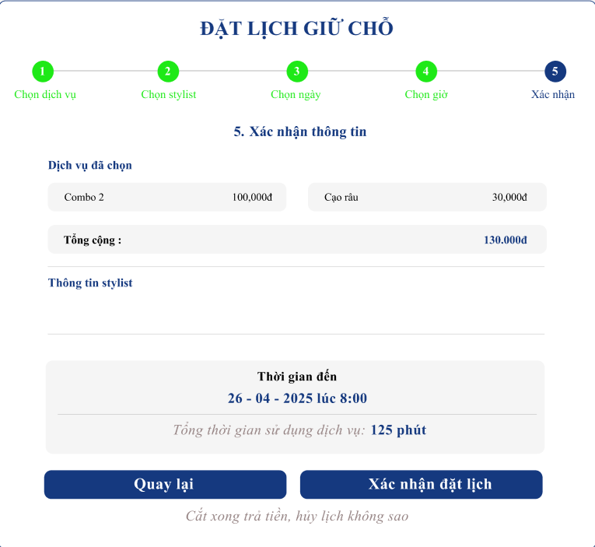

Hình 2.19. Giao diện trang thêm phòng ban

* + 1. **Đặc tả chi tiết**

|  |  |  |  |  |  |
| --- | --- | --- | --- | --- | --- |
| **Màn hình** | Thêm Phòng Ban | | | | |
| **Mô tả** | Giao diện cho phép người dùng nhập thông tin để thêm Phòng Ban mới vào hệ thống, bao gồm tên Phòng Ban và mô tả chi tiết. | | | | |
| **Truy cập** | Người dùng chọn "Quản lý" > "Liệt Kê Phòng Ban" > "Thêm" để mở giao diện này. | | | | |
| **Đối tượng** | Member, admin | | | | |
| **Nội dung** | | | | | |
| **Mục** | **Kiểu** | **Dữ liệu** | | **Mô tả** | |
| 1 | Textbox |  | | Nhập tên Phòng Ban | |
| 2 | Textbox |  | | Nhập mô tả chi tiết về Phòng Ban | |
| 3 | Dropdown |  | | Lựa chọn Khối mà Phòng Ban này thuộc về. | |
| 4 | Button |  | | Lưu thông tin Phòng Ban mới vào hệ thống | |
| 5 | Button |  | | Quay lại giao diện "Danh Sách Phòng Ban" | |
| **Hoạt động** | | | | | |
| **Tên** | **Mô tả** | | **Thành công** | | **Thất bại** |
| Nhập tên Phòng Ban | Nhập tên của Phòng Ban vào trường "Tên Phòng Ban". | | Hiển thị tên đã nhập. | | Không thể nhập hoặc báo lỗi trường trống. |
| Nhập mô tả | Nhập mô tả chi tiết về Phòng Ban. | | Hiển thị mô tả đã nhập. | | Không thể nhập hoặc báo lỗi trường trống. |
| Chọn thuộc Khối | Chọn Khối phù hợp từ danh sách thả xuống. | | Hiển thị tên Phòng Ban đã chọn. | | Không hiển thị danh sách Phòng Ban hoặc chọn bị lỗi. |
| Thêm Phòng Ban | Nhấn nút "Thêm" để lưu thông tin Phòng Ban mới. | | Lưu thành công và chuyển về giao diện danh sách Phòng Ban. | | Không lưu được, hiển thị thông báo lỗi. |
| Quay lại | Nhấn nút "Quay Lại" để hủy thao tác thêm mới và quay lại giao diện trước. | | Chuyển về giao diện trước đó. | | Không thể quay lại hoặc giao diện bị treo. |

**2.20. Giao diện Cập nhật Phòng Ban**

* + 1. **Bảng mẫu**

Hình 2.20. Giao diện trang cập nhật phòng ban

* + 1. **Đặc tả chi tiết**

|  |  |  |  |  |  |
| --- | --- | --- | --- | --- | --- |
| **Màn hình** | Cập nhật Phòng Ban | | | | |
| **Mô tả** | Giao diện cho phép người dùng sửa thông tin Phòng Ban trong hệ thống, bao gồm tên, mô tả chi tiết và trạng thái của Phòng Ban. | | | | |
| **Truy cập** | Người dùng chọn "Quản lý" > "Liệt Kê Phòng Ban " > "Sửa" để mở giao diện này. | | | | |
| **Đối tượng** | Admin, member | | | | |
| **Nội dung** | | | | | |
| **Mục** | **Kiểu** | **Dữ liệu** | | **Mô tả** | |
| 1 | Textbox |  | | Nhập tên Phòng Ban | |
| 2 | Textbox |  | | Nhập mô tả chi tiết về Phòng Ban | |
| 3 | Dropdown |  | | Chọn Khối mà Phòng Ban thuộc về | |
| 4 | Radio button |  | | Hiển thị hoặc ẩn Khối | |
| 5 | Button |  | | Lưu thông tin Phòng Ban vào hệ thống | |
| 6 | Button |  | | Quay lại giao diện “Danh Sách Phòng Ban” | |
| **Hoạt động** | | | | | |
| **Tên** | **Mô tả** | | **Thành công** | | **Thất bại** |
| Nhập tên Phòng Ban | Nhập tên vào ô "Tên Khối " | | Tên Phòng Ban được nhập | | Trống hoặc không hợp lệ |
| Nhập mô tả | Nhập mô tả vào ô "Mô tả" | | Mô tả được nhập đầy đủ | | Trống hoặc không hợp lệ |
| Phòng Ban mới | Nhấn nút "Thêm" để lưu Phòng Ban | | Phòng Ban được lưu và hiển thị trong danh sách | | Không lưu được hoặc hiển thị lỗi |
| Chọn thuộc Khối | Chọn Khối phù hợp từ danh sách thả xuống. | | Hiển thị tên Phòng Ban đã chọn. | | Không hiển thị danh sách Phòng Ban hoặc chọn bị lỗi. |
| Quay lại danh sách | Nhấn nút "Quay lại" để trở về giao diện trước đó | | Quay lại danh sách Phòng Ban | | Không thể quay lại |
| Hiển thị hoặc ẩn Phòng Ban | Chọn hiển thị hoặc ẩn Phòng Ban | |  | |  |

**2.21. Giao diện danh sách Đơn Vị**

* + 1. **Bảng mẫu**

Hình 2.21. Giao diện trang danh sách đơn vị

**2.21.2 Đặc tả chi tiết**

|  |  |  |  |  |
| --- | --- | --- | --- | --- |
| **Màn hình** | Danh sách Đơn Vị | | | |
| **Mô tả** | Hiển thị danh sách Đơn Vị với các thông tin như tên Đơn Vị, mô tả, trạng thái hiển thị và các tùy chọn quản lý (sửa, xóa). Cho phép người dùng thêm, chỉnh sửa hoặc xóa Đơn Vị, cũng như tìm kiếm nhanh Đơn Vị theo tên. | | | |
| **Truy cập** | Người dùng chọn "Quản lý" > "Liệt Kê Đơn Vị" trong menu bên trái để mở giao diện này. | | | |
| **Đối tượng** | member, admin | | | |
| **Nội dung** | | | | |
| **Mục** | **Kiểu** | **Dữ liệu** | **Mô tả** | |
| 1 | Button |  | Mở giao diện thêm Đơn Vị mới | |
| 2 | Table |  | Hiển thị tên, mô tả, trạng thái hiện tại của Đơn Vị | |
| 3 | Button |  | Mở giao diện chỉnh sửa thông tin Đơn Vị | |
| 4 | Button |  | Xóa Đơn Vị đã chọn | |
| 5 | Text box |  | Nhập từ khóa để tìm kiếm Đơn Vị | |
| **Hoạt động** | | | | |
| **Tên** | **Mô tả** | | **Thành công** | **Thất bại** | |
| Hiển thị danh sách Đơn Vị | Hiển thị danh sách Đơn Vị | | Danh sách Đơn Vị được hiển thị | Không hiển thị được danh sách | |
| Nhập từ khóa tìm kiếm | Nhập từ khóa vào ô tìm kiếm để tìm Đơn Vị | | Hiển thị kết quả tìm kiếm | Không hiển thị kết quả hoặc lỗi tìm kiếm | |
| Thêm Đơn Vị | Nhấn nút "Thêm" để mở giao diện thêm mới | | Chuyển sang giao diện thêm mới | Không thể chuyển giao diện | |
| Chỉnh sửa Đơn Vị | Nhấn nút "Sửa" để mở giao diện chỉnh sửa Đơn Vị | | Chuyển sang giao diện chỉnh sửa | Không thể chuyển giao diện | |
| Xóa Đơn Vị | Nhấn nút "Xóa" để xóa Đơn Vị đã chọn | | Đơn Vị bị xóa khỏi danh sách | Đơn Vị không được xóa, hiển thị thông báo lỗi | |

**2.22. Giao diện Thêm Đơn Vị**

* + 1. **Bảng mẫu**

Hình 2.22. Giao diện trang thêm đơn vị

* + 1. **Đặc tả chi tiết**

|  |  |  |  |  |  |
| --- | --- | --- | --- | --- | --- |
| **Màn hình** | Thêm Đơn Vị | | | | |
| **Mô tả** | Giao diện cho phép người dùng nhập thông tin để thêm Đơn Vị mới vào hệ thống, bao gồm tên Đơn Vị và mô tả chi tiết. | | | | |
| **Truy cập** | Người dùng chọn "Quản lý" > "Liệt Kê Đơn Vị " > "Thêm" để mở giao diện này. | | | | |
| **Đối tượng** | Member, admin | | | | |
| **Nội dung** | | | | | |
| **Mục** | **Kiểu** | **Dữ liệu** | | **Mô tả** | |
| 1 | Textbox |  | | Nhập tên Đơn Vị | |
| 2 | Textbox |  | | Nhập mô tả chi tiết về Đơn Vị | |
| 3 | Dropdown |  | | Lựa chọn Phòng Ban mà Đơn Vị này thuộc về. | |
| 4 | Button |  | | Lưu thông tin Đơn Vị mới vào hệ thống | |
| 5 | Button |  | | Quay lại giao diện "Danh Sách Đơn Vị " | |
| **Hoạt động** | | | | | |
| **Tên** | **Mô tả** | | **Thành công** | | **Thất bại** |
| Nhập tên Đơn Vị | Nhập tên của Phòng Ban vào trường "Tên Đơn Vị ". | | Hiển thị tên đã nhập. | | Không thể nhập hoặc báo lỗi trường trống. |
| Nhập mô tả | Nhập mô tả chi tiết về Đơn Vị. | | Hiển thị mô tả đã nhập. | | Không thể nhập hoặc báo lỗi trường trống. |
| Chọn thuộc Phòng Ban | Chọn Phòng Ban phù hợp từ danh sách thả xuống. | | Hiển thị tên Đơn Vị đã chọn. | | Không hiển thị danh sách Đơn Vị hoặc chọn bị lỗi. |
| Thêm Đơn Vị | Nhấn nút "Thêm" để lưu thông tin Đơn Vị mới. | | Lưu thành công và chuyển về giao diện danh sách Đơn Vị | | Không lưu được, hiển thị thông báo lỗi. |
| Quay lại | Nhấn nút "Quay Lại" để hủy thao tác thêm mới và quay lại giao diện trước. | | Chuyển về giao diện trước đó. | | Không thể quay lại hoặc giao diện bị treo. |

**2.23. Giao diện Cập nhật Đơn Vị**

* + 1. **Bảng mẫu**

Hình 2.23. Giao diện trang cập nhật đơn vị

* + 1. **Đặc tả chi tiết**

|  |  |  |  |  |  |
| --- | --- | --- | --- | --- | --- |
| **Màn hình** | Cập nhật Đơn Vị | | | | |
| **Mô tả** | Giao diện cho phép người dùng sửa thông tin Đơn Vị trong hệ thống, bao gồm tên, mô tả chi tiết và trạng thái của Đơn Vị. | | | | |
| **Truy cập** | Người dùng chọn "Quản lý" > "Liệt Kê Đơn Vị " > "Sửa" để mở giao diện này. | | | | |
| **Đối tượng** | Admin, member | | | | |
| **Nội dung** | | | | | |
| **Mục** | **Kiểu** | **Dữ liệu** | | **Mô tả** | |
| 1 | Textbox |  | | Nhập tên Đơn Vị | |
| 2 | Textbox |  | | Nhập mô tả chi tiết về Đơn Vị | |
| 3 | Dropdown |  | | Chọn Phòng Ban mà Đơn Vị thuộc về | |
| 4 | Radio button |  | | Hiển thị hoặc ẩn Đơn Vị | |
| 5 | Button |  | | Lưu thông tin Đơn Vị vào hệ thống | |
| 6 | Button |  | | Quay lại giao diện “Danh Sách Đơn Vị” | |
| **Hoạt động** | | | | | |
| **Tên** | **Mô tả** | | **Thành công** | | **Thất bại** |
| Nhập tên Đơn Vị | Nhập tên vào ô "Tên Đơn Vị " | | Tên Đơn Vị được nhập | | Trống hoặc không hợp lệ |
| Nhập mô tả | Nhập mô tả vào ô "Mô tả" | | Mô tả được nhập đầy đủ | | Trống hoặc không hợp lệ |
| Chọn thuộc Phòng Ban | Chọn Phòng Ban phù hợp từ danh sách thả xuống. | | Hiển thị tên Đơn Vị đã chọn. | | Không hiển thị danh sách Đơn Vị hoặc chọn bị lỗi. |
| Thêm Đơn Vị mới | Nhấn nút "Thêm" để lưu Đơn Vị | | Đơn Vị được lưu và hiển thị trong danh sách | | Không lưu được hoặc hiển thị lỗi |
| Quay lại danh sách | Nhấn nút "Quay lại" để trở về giao diện trước đó | | Quay lại danh sách Đơn Vị | | Không thể quay lại |
| Hiển thị hoặc ẩn Đơn Vị | Chọn hiển thị hoặc ẩn Đơn Vị | |  | |  |

**2.24. Giao diện danh sách Phòng**

* + 1. **Bảng mẫu**

Hình 2.24. Giao diện trang danh sách phòng

**2.24.2. Đặc tả chi tiết**

|  |  |  |  |  |
| --- | --- | --- | --- | --- |
| **Màn hình** | Danh sách Phòng | | | |
| **Mô tả** | Hiển thị danh sách Phòng với các thông tin như tên Phòng, mô tả, trạng thái hiển thị và các tùy chọn quản lý (sửa, xóa). Cho phép người dùng thêm, chỉnh sửa hoặc xóa Phòng, cũng như tìm kiếm nhanh Phòng theo tên. | | | |
| **Truy cập** | Người dùng chọn "Quản lý" > "Liệt Kê Phòng" trong menu bên trái để mở giao diện này. | | | |
| **Đối tượng** | member, admin | | | |
| **Nội dung** | | | | |
| **Mục** | **Kiểu** | **Dữ liệu** | **Mô tả** | |
| 1 | Button |  | Mở giao diện thêm Phòng mới | |
| 2 | Table |  | Hiển thị tên, mô tả, trạng thái hiện tại của Phòng | |
| 3 | Button |  | Mở giao diện chỉnh sửa thông tin Phòng | |
| 4 | Button |  | Xóa Phòng đã chọn | |
| 5 | Text box |  | Nhập từ khóa để tìm kiếm Phòng | |
| **Hoạt động** | | | | |
| **Tên** | **Mô tả** | | **Thành công** | **Thất bại** | |
| Hiển thị danh sách Phòng | Hiển thị danh sách Phòng | | Danh sách Phòng được hiển thị | Không hiển thị được danh sách | |
| Nhập từ khóa tìm kiếm | Nhập từ khóa vào ô tìm kiếm để tìm Phòng | | Hiển thị kết quả tìm kiếm | Không hiển thị kết quả hoặc lỗi tìm kiếm | |
| Thêm Phòng | Nhấn nút "Thêm" để mở giao diện thêm mới | | Chuyển sang giao diện thêm mới | Không thể chuyển giao diện | |
| Chỉnh sửa Phòng | Nhấn nút "Sửa" để mở giao diện chỉnh sửa Phòng | | Chuyển sang giao diện chỉnh sửa | Không thể chuyển giao diện | |
| Xóa Phòng | Nhấn nút "Xóa" để xóa Phòng đã chọn | | Phòng bị xóa khỏi danh sách | Phòng không được xóa, hiển thị thông báo lỗi | |

**2.25. Giao diện Thêm Phòng**

**2.25.1. Bảng mẫu**

Hình 2.25. Giao diện trang thêm phòng

* + 1. **Đặc tả chi tiết**

|  |  |  |  |  |  |
| --- | --- | --- | --- | --- | --- |
| **Màn hình** | Thêm Phòng | | | | |
| **Mô tả** | Giao diện cho phép người dùng nhập thông tin để thêm Phòng mới vào hệ thống, bao gồm tên Phòng và mô tả chi tiết. | | | | |
| **Truy cập** | Người dùng chọn "Quản lý" > "Liệt Kê Phòng " > "Thêm" để mở giao diện này. | | | | |
| **Đối tượng** | Member, admin | | | | |
| **Nội dung** | | | | | |
| **Mục** | **Kiểu** | **Dữ liệu** | | **Mô tả** | |
| 1 | Textbox |  | | Nhập tên Phòng | |
| 2 | Textbox |  | | Nhập mô tả chi tiết về Phòng | |
| 3 | Dropdown |  | | Lựa chọn Đơn Vị mà Phòng này thuộc về. | |
| 4 | Button |  | | Lưu thông tin Phòng mới vào hệ thống | |
| 5 | Button |  | | Quay lại giao diện "Danh Sách Phòng " | |
| **Hoạt động** | | | | | |
| **Tên** | **Mô tả** | | **Thành công** | | **Thất bại** |
| Nhập tên Phòng | Nhập tên của Phòng Ban vào trường "Tên Phòng ". | | Hiển thị tên đã nhập. | | Không thể nhập hoặc báo lỗi trường trống. |
| Nhập mô tả | Nhập mô tả chi tiết về Phòng. | | Hiển thị mô tả đã nhập. | | Không thể nhập hoặc báo lỗi trường trống. |
| Chọn thuộc Đơn Vị | Chọn Phòng Ban phù hợp từ danh sách thả xuống. | | Hiển thị tên Phòng đã chọn. | | Không hiển thị danh sách Phòng hoặc chọn bị lỗi. |
| Thêm Phòng | Nhấn nút "Thêm" để lưu thông tin Phòng mới. | | Lưu thành công và chuyển về giao diện danh sách Phòng | | Không lưu được, hiển thị thông báo lỗi. |
| Quay lại | Nhấn nút "Quay Lại" để hủy thao tác thêm mới và quay lại giao diện trước. | | Chuyển về giao diện trước đó. | | Không thể quay lại hoặc giao diện bị treo. |

**2.26. Giao diện Cập nhật Phòng**

* + 1. **Bảng mẫu**

Hình 2.26. Giao diện trang cập nhật phòng

* + 1. **Đặc tả chi tiết**

|  |  |  |  |  |  |
| --- | --- | --- | --- | --- | --- |
| **Màn hình** | Cập nhật Phòng | | | | |
| **Mô tả** | Giao diện cho phép người dùng sửa thông tin Phòng trong hệ thống, bao gồm tên, mô tả chi tiết và trạng thái của Phòng. | | | | |
| **Truy cập** | Người dùng chọn "Quản lý" > "Liệt Kê Phòng " > "Sửa" để mở giao diện này. | | | | |
| **Đối tượng** | Admin, member | | | | |
| **Nội dung** | | | | | |
| **Mục** | **Kiểu** | **Dữ liệu** | | **Mô tả** | |
| 1 | Textbox |  | | Nhập tên Phòng | |
| 2 | Textbox |  | | Nhập mô tả chi tiết về Phòng | |
| 3 | Dropdown |  | | Chọn Đơn Vị mà Phòng thuộc về | |
| 4 | Radio button |  | | Hiển thị hoặc ẩn Phòng | |
| 5 | Button |  | | Lưu thông tin Phòng vào hệ thống | |
| 6 | Button |  | | Quay lại giao diện “Danh Sách Phòng” | |
| **Hoạt động** | | | | | |
| **Tên** | **Mô tả** | | **Thành công** | | **Thất bại** |
| Nhập tên Phòng | Nhập tên vào ô "Tên Phòng " | | Tên Phòng được nhập | | Trống hoặc không hợp lệ |
| Nhập mô tả | Nhập mô tả vào ô "Mô tả" | | Mô tả được nhập đầy đủ | | Trống hoặc không hợp lệ |
| Chọn thuộc Đơn Vị | Chọn Đơn vị phù hợp từ danh sách thả xuống. | | Hiển thị tên Phòng đã chọn. | | Không hiển thị danh sách Phòng hoặc chọn bị lỗi. |
| Thêm Phòng mới | Nhấn nút "Thêm" để lưu Phòng | | Phòng được lưu và hiển thị trong danh sách | | Không lưu được hoặc hiển thị lỗi |
| Quay lại danh sách | Nhấn nút "Quay lại" để trở về giao diện trước đó | | Quay lại danh sách Phòng | | Không thể quay lại |
| Hiển thị hoặc ẩn Phòng | Chọn hiển thị hoặc ẩn Phòng | |  | |  |

**2.27. Giao diện Ngành**

* + 1. **Bảng mẫu**

Hình 2.27. Giao diện trang danh sách ngành

**2.27.2. Đặc tả chi tiết**

|  |  |  |  |  |
| --- | --- | --- | --- | --- |
| **Màn hình** | Danh sách Ngành | | | |
| **Mô tả** | Hiển thị danh sách Ngành với các thông tin như tên Ngành, mô tả, trạng thái hiển thị và các tùy chọn quản lý (sửa, xóa). Cho phép người dùng thêm, chỉnh sửa hoặc xóa Ngành, cũng như tìm kiếm nhanh Ngành theo tên. | | | |
| **Truy cập** | Người dùng chọn "Quản lý" > "Liệt Kê Ngành" trong menu bên trái để mở giao diện này. | | | |
| **Đối tượng** | member, admin | | | |
| **Nội dung** | | | | |
| **Mục** | **Kiểu** | **Dữ liệu** | **Mô tả** | |
| 1 | Button |  | Mở giao diện thêm Ngành mới | |
| 2 | Table |  | Hiển thị tên, mô tả, trạng thái hiện tại của Ngành | |
| 3 | Button |  | Mở giao diện chỉnh sửa thông tin Ngành | |
| 4 | Button |  | Xóa Phòng đã chọn | |
| 5 | Text box |  | Nhập từ khóa để tìm kiếm Ngành | |
| **Hoạt động** | | | | |
| **Tên** | **Mô tả** | | **Thành công** | **Thất bại** | |
| Hiển thị danh sách Ngành | Hiển thị danh sách Ngành | | Danh sách Ngành được hiển thị | Không hiển thị được danh sách | |
| Nhập từ khóa tìm kiếm | Nhập từ khóa vào ô tìm kiếm để tìm Ngành | | Hiển thị kết quả tìm kiếm | Không hiển thị kết quả hoặc lỗi tìm kiếm | |
| Thêm Ngành | Nhấn nút "Thêm" để mở giao diện thêm mới | | Chuyển sang giao diện thêm mới | Không thể chuyển giao diện | |
| Chỉnh sửa Ngành | Nhấn nút "Sửa" để mở giao diện chỉnh sửa Ngành | | Chuyển sang giao diện chỉnh sửa | Không thể chuyển giao diện | |
| Xóa Ngành | Nhấn nút "Xóa" để xóa Ngành đã chọn | | Ngành bị xóa khỏi danh sách | Ngành không được xóa, hiển thị thông báo lỗi | |

**2.28. Giao diện Thêm Ngành**

**2.28.1. Bảng mẫu**

Hình 2.28. Giao diện trang thêm ngành

* + 1. **Đặc tả chi tiết**

|  |  |  |  |  |  |
| --- | --- | --- | --- | --- | --- |
| **Màn hình** | Thêm Ngành | | | | |
| **Mô tả** | Giao diện cho phép người dùng nhập thông tin để thêm Ngành mới vào hệ thống, bao gồm tên Ngành và mô tả chi tiết. | | | | |
| **Truy cập** | Người dùng chọn "Quản lý" > "Liệt Kê Ngành " > "Thêm" để mở giao diện này. | | | | |
| **Đối tượng** | Member, admin | | | | |
| **Nội dung** | | | | | |
| **Mục** | **Kiểu** | **Dữ liệu** | | **Mô tả** | |
| 1 | Textbox |  | | Nhập tên Ngành | |
| 2 | Textbox |  | | Nhập mô tả chi tiết về Ngành | |
| 3 | Dropdown |  | | Lựa chọn Đơn Vị mà Ngành này thuộc về. | |
| 4 | Button |  | | Lưu thông tin Ngành mới vào hệ thống | |
| 5 | Button |  | | Quay lại giao diện "Danh Sách Ngành " | |
| **Hoạt động** | | | | | |
| **Tên** | **Mô tả** | | **Thành công** | | **Thất bại** |
| Nhập tên Ngành | Nhập tên của Phòng Ban vào trường "Tên Ngành ". | | Hiển thị tên đã nhập. | | Không thể nhập hoặc báo lỗi trường trống. |
| Nhập mô tả | Nhập mô tả chi tiết về Ngành. | | Hiển thị mô tả đã nhập. | | Không thể nhập hoặc báo lỗi trường trống. |
| Chọn thuộc Phòng | Chọn Phòng Ban phù hợp từ danh sách thả xuống. | | Hiển thị tên Ngành đã chọn. | | Không hiển thị danh sách Ngành hoặc chọn bị lỗi. |
| Thêm Ngành | Nhấn nút "Thêm" để lưu thông tin Ngành mới. | | Lưu thành công và chuyển về giao diện danh sách Ngành | | Không lưu được, hiển thị thông báo lỗi. |
| Quay lại | Nhấn nút "Quay Lại" để hủy thao tác thêm mới và quay lại giao diện trước. | | Chuyển về giao diện trước đó. | | Không thể quay lại hoặc giao diện bị treo. |

**2.29. Giao diện Cập nhật Ngành**

* + 1. **Bảng mẫu**

Hình 2.29. Giao diện trang cập nhật ngành

* + 1. **Đặc tả chi tiết**

|  |  |  |  |  |  |
| --- | --- | --- | --- | --- | --- |
| **Màn hình** | Cập nhật Ngành | | | | |
| **Mô tả** | Giao diện cho phép người dùng sửa thông tin Ngành trong hệ thống, bao gồm tên, mô tả chi tiết và trạng thái của Ngành. | | | | |
| **Truy cập** | Người dùng chọn "Quản lý" > "Liệt Kê Ngành " > "Sửa" để mở giao diện này. | | | | |
| **Đối tượng** | Admin, member | | | | |
| **Nội dung** | | | | | |
| **Mục** | **Kiểu** | **Dữ liệu** | | **Mô tả** | |
| 1 | Textbox |  | | Nhập tên Ngành | |
| 2 | Textbox |  | | Nhập mô tả chi tiết về Ngành | |
| 3 | Dropdown |  | | Chọn Phòng mà Ngành thuộc về | |
| 4 | Radio button |  | | Hiển thị hoặc ẩn Ngành | |
| 5 | Button |  | | Lưu thông tin Ngành vào hệ thống | |
| 6 | Button |  | | Quay lại giao diện “Danh Sách Ngành” | |
| **Hoạt động** | | | | | |
| **Tên** | **Mô tả** | | **Thành công** | | **Thất bại** |
| Nhập tên Ngành | Nhập tên vào ô "Tên Ngành " | | Tên Ngành được nhập | | Trống hoặc không hợp lệ |
| Nhập mô tả | Nhập mô tả vào ô "Mô tả" | | Mô tả được nhập đầy đủ | | Trống hoặc không hợp lệ |
| Chọn thuộc Phòng | Chọn Phòng phù hợp từ danh sách thả xuống. | | Hiển thị tên Ngành đã chọn. | | Không hiển thị danh sách Ngành hoặc chọn bị lỗi. |
| Thêm Ngành mới | Nhấn nút "Thêm" để lưu Ngành | | Ngành được lưu và hiển thị trong danh sách | | Không lưu được hoặc hiển thị lỗi |
| Quay lại danh sách | Nhấn nút "Quay lại" để trở về giao diện trước đó | | Quay lại danh sách Ngành | | Không thể quay lại |
| Hiển thị hoặc ẩn Ngành | Chọn hiển thị hoặc ẩn Ngành | |  | |  |

**2.30. Giao diện Chuyên Ngành**

* + 1. **Bảng mẫu**

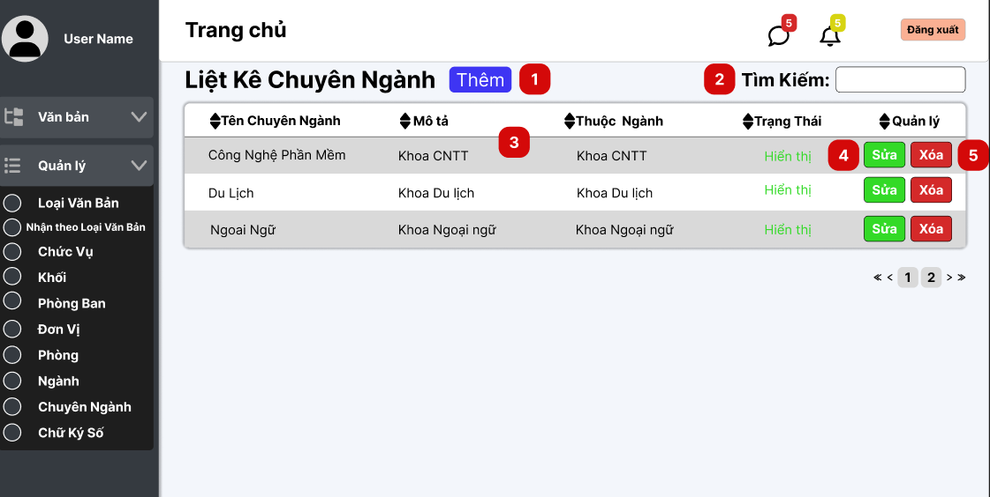

Hình 2.30. Giao diện trang danh sách chuyên ngành

**2.30.2. Đặc tả chi tiết**

|  |  |  |  |  |
| --- | --- | --- | --- | --- |
| **Màn hình** | Danh sách Chuyên Ngành | | | |
| **Mô tả** | Hiển thị danh sách Ngành với các thông tin như tên Chuyên Ngành, mô tả, trạng thái hiển thị và các tùy chọn quản lý (sửa, xóa). Cho phép người dùng thêm, chỉnh sửa hoặc xóa Chuyên Ngành, cũng như tìm kiếm nhanh Chuyên Ngành theo tên. | | | |
| **Truy cập** | Người dùng chọn "Quản lý" > "Liệt Kê Chuyên Ngành" trong menu bên trái để mở giao diện này. | | | |
| **Đối tượng** | member, admin | | | |
| **Nội dung** | | | | |
| **Mục** | **Kiểu** | **Dữ liệu** | **Mô tả** | |
| 1 | Button |  | Mở giao diện thêm Chuyên Ngành mới | |
| 2 | Text box |  | Nhập từ khóa để tìm kiếm Chuyên Ngành | |
| 3 | Table |  | Hiển thị tên, mô tả, trạng thái hiện tại của Chuyên Ngành | |
| 4 | Button |  | Mở giao diện chỉnh sửa thông tin Chuyên Ngành | |
| 5 | Button |  | Xóa Phòng đã chọn | |
| **Hoạt động** | | | | |
| **Tên** | **Mô tả** | | **Thành công** | **Thất bại** | |
| Hiển thị danh sách Chuyên Ngành | Hiển thị danh sách Chuyên Ngành | | Danh sách Chuyên Ngành được hiển thị | Không hiển thị được danh sách | |
| Nhập từ khóa tìm kiếm | Nhập từ khóa vào ô tìm kiếm để tìm Chuyên Ngành | | Hiển thị kết quả tìm kiếm | Không hiển thị kết quả hoặc lỗi tìm kiếm | |
| Thêm Chuyên Ngành | Nhấn nút "Thêm" để mở giao diện thêm mới | | Chuyển sang giao diện thêm mới | Không thể chuyển giao diện | |
| Chỉnh sửa Chuyên Ngành | Nhấn nút "Sửa" để mở giao diện chỉnh sửa Chuyên Ngành | | Chuyển sang giao diện chỉnh sửa | Không thể chuyển giao diện | |
| Xóa Chuyên Ngành | Nhấn nút "Xóa" để xóa Chuyên Ngành đã chọn | | Chuyên Ngành bị xóa khỏi danh sách | Chuyên Ngành không được xóa, hiển thị thông báo lỗi | |

**2.31. Giao diện Thêm Chuyên Ngành**

**2.31.1. Bảng mẫu**

Hình 2.31. Giao diện trang thêm chuyên ngành

* + 1. **Đặc tả chi tiết**

|  |  |  |  |  |  |
| --- | --- | --- | --- | --- | --- |
| **Màn hình** | Thêm Chuyên Ngành | | | | |
| **Mô tả** | Giao diện cho phép người dùng nhập thông tin để thêm Chuyên Ngành mới vào hệ thống, bao gồm tên Chuyên Ngành và mô tả chi tiết. | | | | |
| **Truy cập** | Người dùng chọn "Quản lý" > "Liệt Kê Chuyên Ngành " > "Thêm" để mở giao diện này. | | | | |
| **Đối tượng** | Member, admin | | | | |
| **Nội dung** | | | | | |
| **Mục** | **Kiểu** | **Dữ liệu** | | **Mô tả** | |
| 1 | Textbox |  | | Nhập tên Chuyên Ngành | |
| 2 | Textbox |  | | Nhập mô tả chi tiết về Chuyên Ngành | |
| 3 | Dropdown |  | | Lựa chọn Ngành mà Chuyên Ngành này thuộc về. | |
| 4 | Button |  | | Lưu thông tin Chuyên Ngành mới vào hệ thống | |
| 5 | Button |  | | Quay lại giao diện "Danh Sách Chuyên Ngành " | |
| **Hoạt động** | | | | | |
| **Tên** | **Mô tả** | | **Thành công** | | **Thất bại** |
| Nhập tên Chuyên Ngành | Nhập tên của Phòng Ban vào trường "Tên Chuyên Ngành ". | | Hiển thị tên đã nhập. | | Không thể nhập hoặc báo lỗi trường trống. |
| Nhập mô tả | Nhập mô tả chi tiết về Chuyên Ngành. | | Hiển thị mô tả đã nhập. | | Không thể nhập hoặc báo lỗi trường trống. |
| Chọn thuộc Ngành | Chọn Phòng Ban phù hợp từ danh sách thả xuống. | | Hiển thị tên Chuyên Ngành đã chọn. | | Không hiển thị danh sách Chuyên Ngành hoặc chọn bị lỗi. |
| Thêm Chuyên Ngành | Nhấn nút "Thêm" để lưu thông tin Ngành mới. | | Lưu thành công và chuyển về giao diện danh sách Chuyên Ngành | | Không lưu được, hiển thị thông báo lỗi. |
| Quay lại | Nhấn nút "Quay Lại" để hủy thao tác thêm mới và quay lại giao diện trước. | | Chuyển về giao diện trước đó. | | Không thể quay lại hoặc giao diện bị treo. |

**2.32. Giao diện Cập nhật Chuyên Ngành**

* + 1. **Bảng mẫu**

Hình 2.32. Giao diện trang cập nhật chuyên ngành

* + 1. **Đặc tả chi tiết**

|  |  |  |  |  |  |
| --- | --- | --- | --- | --- | --- |
| **Màn hình** | Cập nhật Chuyên Ngành | | | | |
| **Mô tả** | Giao diện cho phép người dùng sửa thông tin Chuyên Ngành trong hệ thống, bao gồm tên, mô tả chi tiết và trạng thái của Chuyên Ngành. | | | | |
| **Truy cập** | Người dùng chọn "Quản lý" > "Liệt Kê Chuyên Ngành " > "Sửa" để mở giao diện này. | | | | |
| **Đối tượng** | Admin, member | | | | |
| **Nội dung** | | | | | |
| **Mục** | **Kiểu** | **Dữ liệu** | | **Mô tả** | |
| 1 | Textbox |  | | Nhập tên Chuyên Ngành | |
| 2 | Textbox |  | | Nhập mô tả chi tiết về Chuyên Ngành | |
| 3 | Dropdown |  | | Chọn Ngành mà Chuyên Ngành thuộc về | |
| 4 | Radio button |  | | Hiển thị hoặc ẩn Chuyên Ngành | |
| 5 | Button |  | | Lưu thông tin Chuyên Ngành vào hệ thống | |
| 6 | Button |  | | Quay lại giao diện “Danh Sách Chuyên Ngành” | |
| **Hoạt động** | | | | | |
| **Tên** | **Mô tả** | | **Thành công** | | **Thất bại** |
| Nhập tên Chuyên Ngành | Nhập tên vào ô "Tên Chuyên Ngành " | | Tên Chuyên Ngành được nhập | | Trống hoặc không hợp lệ |
| Nhập mô tả | Nhập mô tả vào ô "Mô tả" | | Mô tả được nhập đầy đủ | | Trống hoặc không hợp lệ |
| Chọn thuộc Ngành | Chọn Ngành phù hợp từ danh sách thả xuống. | | Hiển thị tên Chuyên Ngành đã chọn. | | Không hiển thị danh sách Chuyên Ngành hoặc chọn bị lỗi. |
| Thêm Chuyên Ngành mới | Nhấn nút "Thêm" để lưu Chuyên Ngành | | Chuyên Ngành được lưu và hiển thị trong danh sách | | Không lưu được hoặc hiển thị lỗi |
| Quay lại danh sách | Nhấn nút "Quay lại" để trở về giao diện trước đó | | Quay lại danh sách Chuyên Ngành | | Không thể quay lại |
| Hiển thị hoặc ẩn Chuyên Ngành | Chọn hiển thị hoặc ẩn Chuyên Ngành | |  | |  |

* + 1. **Bảng mẫu**

Hình 2.33. Giao diện trang tạo group

* + 1. **Đặc tả chi tiết**

|  |  |  |  |  |  |
| --- | --- | --- | --- | --- | --- |
| **Màn hình** | Tạo Group | | | | |
| **Mô tả** | Cung cấp giao diện để tạo một nhóm (Group) dựa trên các lựa chọn như khối, phòng ban, đơn vị, phòng, ngành, và chuyên ngành. Người dùng có thể lưu thông tin hoặc hủy thao tác và quay về giao diện trước đó. | | | | |
| **Truy cập** | Người dùng chọn "Quản lý" > "Tạo Group" trong menu để mở giao diện này | | | | |
| **Đối tượng** | Admin, member | | | | |
| **Nội dung** | | | | | |
| **Mục** | **Kiểu** | **Dữ liệu** | | **Mô tả** | |
| 1 | Dropdown |  | | Lựa chọn khối liên quan đến nhóm cần tạo. | |
| 2 | Dropdown |  | | Lựa chọn phòng ban thuộc khối đã chọn. | |
| 3 | Dropdown |  | | Lựa chọn đơn vị thuộc phòng ban đã chọn. | |
| 4 | Dropdown |  | | Lựa chọn phòng thuộc đơn vị đã chọn. | |
| 5 | Dropdown |  | | Lựa chọn ngành liên quan đến nhóm. | |
| 6 | Dropdown |  | | Lựa chọn chuyên ngành cụ thể thuộc ngành đã chọn | |
| 7 | Button |  | | Lưu thông tin nhóm và chuyển về giao diện danh sách nhóm. | |
| 8 | Button |  | | Hủy thao tác tạo nhóm và quay lại giao diện trước đó mà không lưu bất kỳ thay đổi nào. | |
| **Hoạt động** | | | | | |
| **Tên** | **Mô tả** | | **Thành công** | | **Thất bại** |
| Chọn khối | Chọn một khối từ danh sách thả xuống. | | Hiển thị khối đã chọn. | | Không hiển thị danh sách khối hoặc chọn bị lỗi. |
| Chọn phòng ban | Chọn một phòng ban từ danh sách thả xuống. | | Hiển thị phòng ban đã chọn. | | Không hiển thị danh sách phòng ban hoặc chọn bị lỗi. |
| Chọn đơn vị | Chọn một đơn vị từ danh sách thả xuống. | | Hiển thị đơn vị đã chọn. | | Không hiển thị danh sách đơn vị hoặc chọn bị lỗi. |
| Chọn phòng | Chọn một phòng từ danh sách thả xuống. | | Hiển thị phòng đã chọn. | | Không hiển thị danh sách phòng hoặc chọn bị lỗi. |
| Chọn ngành | Chọn một ngành từ danh sách thả xuống. | | Hiển thị ngành đã chọn. | | Không hiển thị danh sách ngành hoặc chọn bị lỗi. |
| Chọn chuyên ngành | Chọn một chuyên ngành từ danh sách thả xuống. | | Hiển thị chuyên ngành đã chọn. | | Không hiển thị danh sách chuyên ngành hoặc chọn bị lỗi. |
| Tạo nhóm | Nhấn nút "Tạo" để lưu thông tin nhóm. | | Nhóm được tạo thành công và chuyển về danh sách nhóm. | | Không lưu được, hiển thị thông báo lỗi. |
| Quay lại | Nhấn nút "Quay Lại" để hủy thao tác và quay về giao diện trước. | | Chuyển về giao diện trước đó. | | Không thể quay lại hoặc giao diện bị treo. |

**2.34. Giao diện Danh Sách Người Dùng**

* + 1. **Bảng mẫu**

Hình 2.34. Giao diện trang danh sách người dùng

* + 1. **Đặc tả chi tiết**

|  |  |  |  |  |  |
| --- | --- | --- | --- | --- | --- |
| **Màn hình** | Danh Sách Người Dùng | | | | |
| **Mô tả** | Hiển thị danh sách người dùng trong hệ thống cùng các thông tin cơ bản như tên, liên hệ, thuộc group, chức vụ, vai trò, và các thao tác quản lý (khóa, chỉnh sửa, xóa, phân quyền). | | | | |
| **Truy cập** | Người dùng chọn "Quản lý" > "Người Dùng" trong menu bên trái để mở giao diện này. | | | | |
| **Đối tượng** | Admin | | | | |
| **Nội dung** | | | | | |
| **Mục** | **Kiểu** | **Dữ liệu** | | **Mô tả** | |
| 1 | Button |  | | Mở giao diện thêm Người Dùng mới | |
| 2 | Text box |  | | Nhập từ khóa để tìm kiếm người dùng | |
| 3 | Table |  | | Hiển thị thông tin, chức vụ, vai trò hiện tại của Người Dùng | |
| 4 | Button |  | | Hiển thị vai trò của người dùng kèm nút để chỉnh sửa vai trò. | |
| 5 | Button |  | | Hiển thị quyển của người dùng kèm nút để chỉnh sửa quyền. | |
| 6 | Button |  | | Nút khóa tài khoản người dùng | |
| 7 | Button |  | | Nút chỉnh sửa thông tin người dùng | |
| 8 | Button |  | | Nút xóa tài khoản người dùng | |
| **Hoạt động** | | | | | |
| **Tên** | **Mô tả** | | **Thành công** | | **Thất bại** |
| Hiển thị danh sách người dùng | Hiển thị danh sách đầy đủ người dùng cùng các thông tin liên quan. | | Danh sách được hiển thị. | | Không hiển thị được danh sách. |
| Tìm kiếm người dùng | Nhập từ khóa vào ô tìm kiếm để lọc danh sách người dùng. | | Hiển thị danh sách người dùng phù hợp với từ khóa. | | Không hiển thị kết quả tìm kiếm hoặc lỗi tìm kiếm. |
| Thêm người dùng | Nhấn nút "Thêm" để mở giao diện thêm người dùng mới. | | Chuyển sang giao diện thêm mới. | | Không thể chuyển giao diện hoặc thao tác bị lỗi. |
| Chỉnh sửa thông tin người dùng | Nhấn biểu tượng chỉnh sửa (nút bút chì) để sửa thông tin người dùng. | | Mở giao diện chỉnh sửa thông tin của người dùng đã chọn. | | Không thể chuyển sang giao diện chỉnh sửa. |
| Xóa người dùng | Nhấn biểu tượng thùng rác để xóa người dùng khỏi danh sách. | | Người dùng bị xóa khỏi danh sách và hiển thị thông báo thành công. | | Không xóa được, hiển thị thông báo lỗi. |
| Phân vai trò người dùng | Nhấn nút "Phân vai trò" để mở giao diện chỉnh sửa vai trò. | | Mở giao diện phân vai trò thành công. | | Không thể chuyển sang giao diện phân vai trò. |
| Phân quyền cho người dùng | Nhấn nút "Phân Quyền" để mở giao diện phân quyền chi tiết. | | Chuyển sang giao diện phân quyền chi tiết. | | Không thể mở giao diện phân quyền hoặc thao tác lỗi. |

**2.35. Giao diện Thêm Người Dùng**

* + 1. **Bảng mẫu**

Hình 2.35. Giao diện trang thêm người dùng

**2.35.2. Đặc tả chi tiết**

|  |  |  |  |  |  |
| --- | --- | --- | --- | --- | --- |
| **Màn hình** | Thêm Người Dùng | | | | |
| **Mô tả** | Hệ thống cho phép người dùng thêm thông tin người dùng mới, bao gồm các thông tin cá nhân, thông tin liên hệ, phòng ban, chức vụ, và tài khoản đăng nhập. | | | | |
| **Truy cập** | Người dùng bấm vào mục "Quản lý" → "Thêm người dùng" trong menu bên trái. | | | | |
| **Đối tượng** | Admin | | | | |
| **Nội dung** | | | | | |
| **Mục** | **Kiểu** | **Dữ liệu** | | **Mô tả** | |
| 1 | Text Box |  | | Nhập họ tên của người dùng. | |
| 2 | Radio |  | | Chọn giới tính của người dùng. | |
| 3 | Date Picker |  | | Nhập hoặc chọn ngày sinh của người dùng. | |
| 4 | Text Box |  | | Nhập địa chỉ của người dùng. | |
| 5 | Text Box |  | | Nhập số điện thoại của người dùng. | |
| 6 | Text Box |  | | Nhập email của người dùng. | |
| 7 | Dropdown |  | | Chọn phòng ban mà người dùng thuộc về. | |
| 8 | Dropdown |  | | Chọn chức vụ của người dùng. | |
| 9 | Text Box |  | | Nhập tên đăng nhập của người dùng. | |
| 10 | Text Box |  | | Nhập mật khẩu tài khoản của người dùng. | |
| 11 | Button |  | | Lưu thông tin người dùng vào hệ thống. | |
| 12 | Button |  | | Hủy thao tác và quay lại trang trước. | |
| **Hoạt động** | | | | | |
| **Tên** | **Mô tả** | | **Thành công** | | **Thất bại** |
| Thêm người dùng | Lưu thông tin người dùng sau khi điền đầy đủ và nhấn nút "Thêm". | | Người dùng được thêm mới vào hệ thống. | | Hiển thị thông báo lỗi nếu thiếu thông tin. |
| Nhập dữ liệu | Nhập thông tin vào các trường (Họ tên, Giới tính, Email, v.v.). | | Thông tin được điền đầy đủ. | | Không thể nhập dữ liệu nếu gặp lỗi giao diện. |
| Chọn Dropdown | Chọn giá trị từ danh sách thả xuống (Phòng Ban, Chức vụ). | | Giá trị được chọn hiển thị đúng. | | Không hiển thị danh sách nếu gặp lỗi. |
| Quay lại | Nhấn nút "Quay lại" để hủy thao tác và quay lại màn hình trước đó. | | Trở lại trang trước đó. | | Không thực hiện được hành động. |

**2.36. Giao diện Cấp Vai Trò**

* + 1. **Bảng mẫu**

Hình 2.36. Giao diện trang cấp vai trò

**2.36.2. Đặc tả chi tiết**

|  |  |  |  |  |  |
| --- | --- | --- | --- | --- | --- |
| **Màn hình** | Cấp Vai Trò | | | | |
| **Mô tả** | Hệ thống cho phép quản trị viên gán hoặc thay đổi vai trò của người dùng trong hệ thống. | | | | |
| **Truy cập** | Người dùng bấm vào mục "Quản lý" → "Cấp Vai Trò" trong menu bên trái. | | | | |
| **Đối tượng** | Admin | | | | |
| **Nội dung** | | | | | |
| **Mục** | **Kiểu** | **Dữ liệu** | | **Mô tả** | |
| 1 | Radio Button |  | | Lựa chọn vai trò của người dùng trong danh sách các vai trò có sẵn. | |
| 2 | Button | - | | Xác nhận và lưu lại vai trò được chọn cho người dùng. | |
| 3 | Button | - | | Hủy thao tác và quay lại màn hình trước đó. | |
| 4 | Button | - | | Điều hướng tới màn hình thêm vai trò mới cho người dùng. | |
| **Hoạt động** | | | | | |
| **Tên** | **Mô tả** | | **Thành công** | | **Thất bại** |
| Lưu vai trò | Gán vai trò mới cho người dùng và nhấn nút "Lưu". | | Vai trò được cập nhật và lưu vào hệ thống. | | Hiển thị thông báo lỗi nếu không chọn vai trò. |
| Chọn vai trò | Chọn một vai trò từ danh sách "Người dùng," "Quản lý," hoặc "Admin". | | Vai trò được chọn hiển thị đúng. | | Không thể chọn nếu giao diện gặp lỗi. |
| Quay lại | Nhấn nút "Quay lại" để hủy thao tác và trở về màn hình trước đó. | | Trở lại trang trước đó. | | Không thực hiện được hành động. |
| Thêm vai trò mới | Nhấn vào nút "Thêm vai trò cho người dùng" để mở màn hình thêm vai trò mới. | | Chuyển đến màn hình thêm vai trò. | | Không chuyển trang nếu gặp lỗi điều hướng. |

**2.37. Giao diện Cấp Quyền**

* + 1. **Bảng mẫu**

Hình 2.37. Giao diện trang cấp quyền

**2.37.2. Đặc tả chi tiết**

|  |  |  |  |  |  |
| --- | --- | --- | --- | --- | --- |
| **Màn hình** | Cấp Quyền | | | | |
| **Mô tả** | Hệ thống cho phép quản trị thêm quyền hoặc thay đổi quyền của người dùng trong hệ thống. | | | | |
| **Truy cập** | Người dùng bấm vào mục "Quản lý" → "Cấp Quyền" trong menu bên trái. | | | | |
| **Đối tượng** | Admin | | | | |
| **Nội dung** | | | | | |
| **Mục** | **Kiểu** | **Dữ liệu** | | **Mô tả** | |
| 1 | Radio Button |  | | Lựa chọn quyền cho người dùng trong danh sách các quyền có sẵn. | |
| 2 | Button | - | | Xác nhận và lưu lại quyền được chọn cho người dùng. | |
| 3 | Button | - | | Hủy thao tác và quay lại màn hình trước đó. | |
| 4 | Button | - | | Điều hướng tới màn hình thêm quyền mới cho người dùng. | |
| 5 | Text box |  | | Thêm quyền mới | |
| 6 | Button |  | | Nhấn để lưu quyền mới vào hệ thống | |
| **Hoạt động** | | | | | |
| **Tên** | **Mô tả** | | **Thành công** | | **Thất bại** |
| Lưu quyền | Thêm quyền mới cho người dùng và nhấn nút "Lưu". | | Quyền được cập nhật và lưu vào hệ thống. | | Hiển thị thông báo lỗi nếu không chọn vai trò. |
| Chọn Quyền | Chọn một hoặc nhiều quyền từ danh sách các quyền có sẵn. | | Quyền được chọn hiển thị đúng. | | Không thể chọn nếu giao diện gặp lỗi. |
| Quay lại | Nhấn nút "Quay lại" để hủy thao tác và trở về màn hình trước đó. | | Trở lại trang trước đó. | | Không thực hiện được hành động. |
| Thêm Quyền mới | Nhấn vào nút "Thêm quyền cho người dùng" để mở màn hình thêm quyền mới. | | Chuyển đến màn hình thêm quyền. | | Không chuyển trang nếu gặp lỗi điều hướng. |

**2.38. Giao diện danh sách Văn Bản Đi**

* + 1. **Bảng mẫu**

Hình 2.38. Giao diện trang danh sách văn bản đi

* + 1. **Đặc tả chi tiết**

|  |  |  |  |  |  |  |
| --- | --- | --- | --- | --- | --- | --- |
| Màn hình | Danh sách Văn Bản Đi | | | | | |
| Mô tả | Hệ thống cho phép người dùng xem và lọc các Văn Bản Đi theo các tiêu chí như số hiệu, Loại Văn Bản và tìm kiếm theo từ khóa. | | | | | |
| Truy cập | Người dùng bấm vào mục "Văn Bản Đi" trong menu bên trái. | | | | | |
| Đối tượng | Admin, member | | | | | |
| **Nội dung** | | | | | | |
| **Mục** | **Kiểu** | **Dữ liệu** | | **Mô tả** | | |
| 1 | Check box |  | | Chọn tất cả các văn bản trong danh sách hiện tại | | |
| 2 | Button |  | | Xóa các văn bản đã chọn khỏi danh sách | | |
| 3 | Button |  | | Nhấn để làm mới danh sách văn bản | | |
| 4 | Text box |  | | Nhập số hiệu văn bản để lọc | | |
| 5 | Dropdown |  | | Chọn Loại Văn Bản để lọc | | |
| 6 | Button |  | | Nhấn để áp dụng bộ lọc đã chọn | | |
| 7 | Text box |  | | Nhập từ khóa để tìm kiếm văn bản theo nội dung | | |
| 8 | Table |  | | Hiển thị các Văn Bản Đến gồm các cột: Số hiệu, Nội dung, Đơn Vị Ban hành | | |
| 9 | Button |  | | Nhấn để đến giao diện soạn văn bản đi | | |
| **Hoạt động** | | | | | | |
| **Tên** | **Mô tả** | | **Thành công** | | **Thất bại** | |
| Lọc | Lọc Văn Bản Đến theo số hiệu hoặc Loại Văn Bản khi nhấn nút "Lọc" | | Hiển thị danh sách văn bản đã lọc theo tiêu chí | | | Hiển thị thông báo nếu không tìm thấy |
| Tìm kiếm | Tìm kiếm Văn Bản Đến theo từ khóa trong nội dung khi nhấn nút "Tìm kiếm" | | Hiển thị kết quả tìm kiếm | | Hiển thị thông báo nếu không tìm thấy | |
| Làm mới | Làm mới danh sách Văn Bản Đến khi nhấn nút "Làm mới" | | Danh sách văn bản được cập nhật | |  | |
| Xóa | Xóa các văn bản đã chọn khỏi danh sách khi nhấn nút "Xóa" (nếu có quyền) | | Xóa văn bản khỏi danh sách | | Hiển thị thông báo lỗi nếu không có quyền | |
| Chọn tất cả | Chọn tất cả các văn bản trên trang hiện tại khi nhấn vào ô "Chọn tất cả" | | Tất cả các văn bản được chọn | |  | |

**2.39. Giao diện danh sách Văn Bản Mẫu**

* + 1. **Bảng mẫu**

Hình 2.39. Giao diện trang danh sách văn bản mẫu

* + 1. **Đặc tả chi tiết**

|  |  |  |  |  |  |  |
| --- | --- | --- | --- | --- | --- | --- |
| Màn hình | Danh sách Văn Bản Đi | | | | | |
| Mô tả | Hệ thống cho phép người dùng xem và lọc các Văn Bản Đi theo các tiêu chí như số hiệu, Loại Văn Bản và tìm kiếm theo từ khóa. | | | | | |
| Truy cập | Người dùng bấm vào mục "Văn Bản Đi" trong menu bên trái. | | | | | |
| Đối tượng | Admin, member | | | | | |
| **Nội dung** | | | | | | |
| **Mục** | **Kiểu** | **Dữ liệu** | | **Mô tả** | | |
| 1 | Button |  | | Nhấn để thêm giao diện thêm văn bản mẫu | | |
| 2 | Text box |  | | Nhập số hiệu văn bản để lọc | | |
| 3 | Dropdown |  | | Chọn Loại Văn Bản để lọc | | |
| 4 | Button |  | | Nhấn để áp dụng bộ lọc đã chọn | | |
| 5 | Text box |  | | Nhập từ khóa để tìm kiếm văn bản theo nội dung | | |
| 6 | Table |  | | Hiển thị các Văn Bản Đến gồm các cột: Số hiệu, Nội dung, Đơn Vị Ban hành | | |
| 7 | Button |  | | Nhấn để sửa văn bản đã chọn | | |
| 8 | Button |  | | Xóa các văn bản đã chọn khỏi danh sách | | |
| **Hoạt động** | | | | | | |
| **Tên** | **Mô tả** | | **Thành công** | | **Thất bại** | |
| Lọc | Lọc Văn Bản Mẫu theo số hiệu hoặc Loại Văn Bản khi nhấn nút "Lọc" | | Hiển thị danh sách văn bản đã lọc theo tiêu chí | | | Hiển thị thông báo nếu không tìm thấy |
| Tìm kiếm | Tìm kiếm Văn Bản Mẫu theo từ khóa trong nội dung khi nhấn nút "Tìm kiếm" | | Hiển thị kết quả tìm kiếm | | Hiển thị thông báo nếu không tìm thấy | |
| Xóa | Xóa các văn bản đã chọn khỏi danh sách khi nhấn nút "Xóa" (nếu có quyền) | | Xóa văn bản khỏi danh sách | | Hiển thị thông báo lỗi nếu không có quyền | |

**2.40. Giao diện Thống kê**

**2.40.1. Bảng mẫu**

Hình 2.40. Giao diện trang thống kê

* + 1. **Đặc tả chi tiết**

|  |  |  |  |  |  |  |
| --- | --- | --- | --- | --- | --- | --- |
| Màn hình | Thống Kê | | | | | |
| Mô tả | Hệ thống cho phép admin thống kê văn bản theo Loại Văn Bản hoặc Đơn Vị Ban Hành với các tiêu chí như khoảng thời gian và các bộ lọc cụ thể. | | | | | |
| Truy cập | Giao diện **Thống Kê** được hiển thị ngay sau khi người dùng đăng nhập. Người dùng không cần bấm vào bất kỳ mục nào trong menu bên trái để truy cập. | | | | | |
| Đối tượng | Admin | | | | | |
| **Nội dung** | | | | | | |
| **Mục** | **Kiểu** | **Dữ liệu** | | **Mô tả** | | |
| 1 | Text box |  | | Nhập "Từ Ngày" để chọn ngày bắt đầu của khoảng thời gian thống kê. | | |
| 2 | Text box |  | | Nhập "Đến Ngày" để chọn ngày kết thúc của khoảng thời gian thống kê. | | |
| 3 | Dropdown | Loại Văn Bản | | Chọn loại văn bản cụ thể để áp dụng bộ lọc (cho phần "Thống Kê Theo Loại Văn Bản"). | | |
| 4 | Dropdown | Đơn Vị Ban Hành | | Chọn đơn vị ban hành cụ thể để áp dụng bộ lọc (cho phần "Thống Kê Theo Đơn Vị Ban Hành"). | | |
| 5 | Button |  | | Nhấn nút "Thống Kê" để áp dụng bộ lọc và hiển thị kết quả thống kê theo biểu đồ. | | |
| 6 | Bar Chart |  | | Biểu đồ cột hiển thị số lượng văn bản được thống kê theo các tiêu chí đã chọn (cho từng loại văn bản hoặc đơn vị ban hành). | | |
| **Hoạt động** | | | | | | |
| **Tên** | **Mô tả** | | **Thành công** | | **Thất bại** | |
| Thống kê | Thống kê văn bản dựa trên các tiêu chí "Từ Ngày", "Đến Ngày", "Loại Văn Bản", "Đơn Vị Ban Hành". | | Hiển thị biểu đồ thống kê theo các tiêu chí đã chọn. | | | Hiển thị thông báo nếu không có dữ liệu phù hợp với tiêu chí thống kê hoặc lỗi xử lý hệ thống. |
| Lọc theo loại văn bản | Lọc thống kê theo Loại Văn Bản khi chọn từ dropdown và nhấn "Thống Kê". | | Hiển thị biểu đồ cột thống kê theo loại văn bản đã chọn. | | Hiển thị thông báo nếu không có văn bản thuộc loại đã chọn trong khoảng thời gian chỉ định. | |
| Lọc đơn vị ban hành | Lọc thống kê theo Đơn Vị Ban Hành khi chọn từ dropdown và nhấn "Thống Kê". | | Hiển thị biểu đồ cột thống kê theo đơn vị ban hành đã chọn. | | Hiển thị thông báo nếu không có văn bản thuộc đơn vị ban hành đã chọn trong khoảng thời gian chỉ định. | |